правительство российской федерации
ФЕДЕРАЛЬНОЕ ГОСУДАРСТВЕННОЕ БЮДЖЕТНОЕ ОБРАЗОВАТЕЛЬНОЕ
УЧРЕЖДЕНИЕ ВЫСШЕГО ОБРАЗОВАНИЯ
«САНКТ-ПЕТЕРБУРГСКИЙ ГОСУДАРСТВЕННЫЙ УНИВЕРСИТЕТ»
(СПбГУ)
Институт наук о Земле
Кафедра грунтоведения и инженерной геологии

Морозов Никита Тимофеевич

Инженерно-геологические условия участка строительства многоквартирного жилого дома, расположенного в Ломоносовском районе Ленинградской области
Выпускная квалификационная работа бакалавра
по направлению 020700 «Геология»
«К ЗАЩИТЕ»
Научный руководитель:
ст. преподаватель М.А. Лаздовская
______________________
«_____»___________2017
Заведующий кафедрой:
канд. г-м. наук, доцент С.Б. Бурлуцкий
______________________
«_____»___________2017
Санкт-Петербург
2017

Оглавление

Введение…………………………………………………………………………………….2
Глава 1. Физико-географические условия………………………………………………..3
  - Географическая характеристика района……………………………………………..3
  - Рельеф местности……………………………………………………………………...7
  - Гидрографическая характеристика…………………………………………………..9
  - Климатическая характеристика……………………………………………………..12
Глава 2. Геологические условия района………………………………………………...14
2.1. Изученность района… ………………………………………………………………14
2.2. Стратиграфия…………………………………………………………………………17
2.3. Тектоника……………………………………………………………………………..26
2.4. Геоморфология……………………………………………………………………….33
2.5. Полезные ископаемые……………………………………………………………….35
2.6. История геологического развития…………………………………………………..39
Глава 3. Инженерно-геологические условия участка строительства…………………45
3.1. Общая характеристика района работ……………………………………………….45
3.2. Геолого-литологическое строение участка………………………………………...45
3.3. Гидрогеологические условие………………………………………………………..46
3.4. Геологические и инженерно-геологические процессы…………………………....48
Глава 4. Методы определения состава и физико-механических свойств грунта…….49
4.1 Определение пределов пластичности……………………………………………….49
4.2. Определение плотности и влажности………………………………………………50
4.3. Определение гранулометрического состава………………………………………..51
4.4 Методы исследования механических свойств грунтов…………………………….52
Глава 5. Выделение инженерно-геологических элементов……………………………55
Глава 6. Инженерно-геологические расчеты…………………………………………………….60
6.1. Расчет несущей способности сваи-стойки…………………………………………60
6.2. Расчет осадки ленточного фундамента методом послойного суммирования…...61
Заключение………………………………………………………………………………..64
Список литературы……………………………………………………………………….65
Приложения

Введение

Целью настoящей работы является изучение геологических, инженерно-геологических и гидрогеологических условий территории, а также состава и физико-механических свойств грунтов для строительства многоквартирного жилого дома, расположенного в Ленинградской области, Ломоносовском районе, МО Аннинское поселение, ЗАО «Победа», участок 77.
Полевые и камеральные работы проводились в составе комплексной инженерно-геологической бригады ЗАО «ЛИМБ», в которых автор принимал непосредственное участие.
В состав инженерно-геологических изысканий входило прохождение разведочных инженерно-геологических выработок с отбoром литологических разностей грунта ненарушенного и нарушенного строения, построение инженерно-геологических карт и разрезов с выделением инженерно-геологических элементов и определение полного комплекса физико-механических свойств oтобранных образцов, а также проведение ряда гидрогеологических работ: определение химического состава подземных вод, гидрогеологическое опробование, отбор проб на коррозионную активность и бурение гидрогеологических скважин для исследования уровней и пьезометрических поверхностей подземных вод. Также для уточнения границ геологического разреза, детализации строения элементов геологического разреза и предварительной оценки физико-механических свойств грунтов на площадке предполагаемого строительства было проведено статическое зондирование общим объемом 36 п.м.
На заключительном этапе проведенных исследований была дана характеристика инженерно-геологических условий участка строительства многоквартирного жилого дама и даны рекомендации по выбору оптимального типа фундамента для данного сооружения.

Глава 1. Географическая и экономическая характеристика района
  - Географическое положение и экономика
Рассматриваемый объект находится в Ленинградской области, расположенной на северо-западе европейской части страны. Входит в состав Северо-Западного федерального округа и Северо-западного экономического района.
Территория - 83 908 км², что составляет 0.49 % площади России. По этому показателю Ленинградская область занимает 39 место в стране. С запада на восток область протянулась на 500 км, а наибольшая протяжённость с севера на юг составляет 320 км. С запада область омывается Финским заливом, а в центральной части Ладожским озером, являющимся крупнейшим озером в Европе, также на востоке имеется выход к Онежскому озеру. По рассматриваемой территории протекает ряд крупных рек, таких как Нева, Свирь, Оредеж, Ижора, Волхов и Луга.
Ленинградская область граничит со следующими субъектами Российской Федерации: Республика Карелия, Псковская область, Новгородская область и Вологодской областью, а также с городом федерального значения Санкт-Петербург. Также Ленинградская область имеет границы с двумя странами Евросоюза: Финляндия и Эстония.
В Ленинградской области проживает 1 791 916 человек с плотностью населения, примерно, 21 человек на квадратный километр, что для Российской Федерации является довольно большим показателем.
Экономика Ленинградской области является одной из крупнейших в составе Северо-Западного федерального округа. Развита добывающая, обрабатывающая отрасли хозяйства и производство воды и энергии. Среди полезных ископаемых присутствуют бокситы, глины, фосфориты, сланцы и строительные материалы. Одной из важнейших отраслей экономики области является энергетика. В области действует 1 атомная электростанция, 6 ГЭС, 1 ГРЭС и 1 ГАЭС. Также действует множество небольших ГЭС мощностью до 25 МВт. Ведётся строительство второй атомной электростанции Ленинградская АЭС-2 на 1200 МВт: ввод в эксплуатацию первого энергоблока намечен на 2014 год, второго — на 2015 год, третьего — на 2017 год, четвертого — на 2019 год.
Транспортная сеть развита в области хорошо, по данному региону проходит ряд крупных автомагистралей, протяженность железнодорожных сетей более 3 тысяч километров, кроме того станция метрополитена Девяткино, так же находится в пределах области. (Геологический атлас..., 2009)
Территория Ленинградской области делится на 18 районов: Бокситогорский, Волосовский, Волховский, Всеволожский, Выборгский, Гатчинский, Кингисеппский, Киришский, Кировский, Лодейнопольский, Ломоносовский, Лужский, Подпорожский, Приозерский, Сланцевский, Тихвинский, Тосненский, Сосновоборский.
Исследуемый участок административно расположен в Ломоносовском районе и представляет собой пустырь. Абсолютные отметки поверхности земли по данным высотных привязок устьев новых скважин составляют 107,51 – 108,07 м БС (рисунок 1).
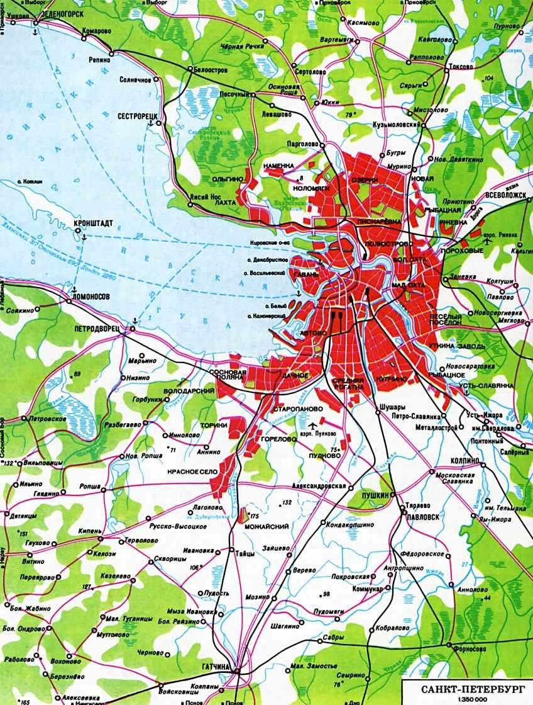
Рисунок 1. Санкт-Петербург и его окрестности(http://dic.academic.ru/dic.nsf/city_of_russia)

  - Рельеф местности
Ленинградская область приурочена к северо-западной окраине обширной Восточно-Европейской равнины, а также в районе поселка Лосево происходит сочленение платформы с Балтийским щитом.
Область практически целиком расположена на территории Восточно-Европейской (Русской) равнины. Этим объясняется равнинный характер рельефа с незначительными абсолютными высотами, в основном 50—150 метров над уровнем моря. Территория Карельского перешейка, а особенно его северо-западной части отличается пересечённым рельефом, многочисленными скальными выходами и большим количеством озёр. Карельский перешеек является частью Балтийского кристаллического щита. Высочайшая точка Карельского перешейка — гора Кивисюрья высотой 203 м над уровнем моря.
Крупнейшими возвышенностями являются Лемболовская, Ижорская, Лодейнопольская, Вепсовская возвышенности и Тихвинская гряда. Наивысшая точка области — гора Гапсельга (291 метр над уровнем моря) — находится на Вепсовской возвышенности. Интересным географическим объектом является Балтийско-Ладожский глинт — высокий (до 40—60 метров) обрыв, протянувшийся более чем на 200 км с запада на восток области. Он является берегом древнего моря. (Геологический атлас..., 2009)
Изучаемая территория расположена в пределах Балтийско-Ладожского глинта. Его высота в западной части района достигает 40-50 м, в восточной, снижаясь, составляет 15-20 м. Глинт расчленен глубокими оврагами и речными долинами с крутыми и обрывистыми склонами. Сравнительно небольшую площадь территории к югу от глинта занимает северная окраина Ижорской возвышенности. Это слабоволнистая возвышенная платообразная равнина с преобладающими абсолютными высотами в 95-135 м. На фоне равнинного характера поверхности встречаются отдельные гряды и холмы высотой 4-15 м (рисунок 2).

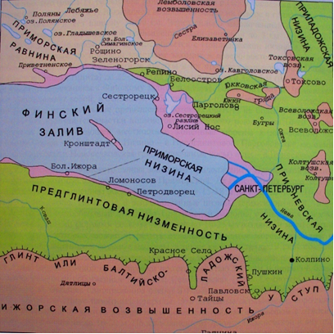

Рисунок 2. Орографическая карта (https://www.google.com)

1.3 Гидрографическая характеристика
Почти вся территория Ленинградской области, за исключением ее крайней юго-восточной части, относится к бассейну Балтийского моря. Лишь небольшой район, расположенный к юго-востоку от водораздельной Вепсовской возвышенности, относится к бассейну р. Волга – Каспийского моря. Речная сеть густая и разветвленная. Общая протяжённость всех рек в Ленинградской области составляет около 50 тыс. км. Основной водной артерией области является р. Нева (длина – 74 км, площадь водосбора 281 000 кв. км, в том числе частного водосбора – около 5 тыс. км кв, средний расход воды – 2 500 м³/с), соединяющая Ладожское озеро и Финский залив, и протекающая по равнинной Приневской низменности. В послеледниковый период, около 10 тыс. лет назад, вся низменность была занята озерно-ледниковым водоемом, получившим название Балтийское ледниковое озеро. Последовавший затем спуск Балтийского озера привел к обособлению Ладожского озера. Соединение Ладожского озера с Финским заливом изначально происходило по водоразделу Карельского перешейка – Гейнийокского пролива. Около 3,5-4 тыс. лет назад после очередной фазы трансгрессии уровня Ладоги ее воды прорвали Балтийско-Ладожский водораздел в его южной части и образовали реку Неву (Атлас Ладожское озеро, 2007). Р. Нева имеет невысокие берега (5-10 м) и общее падение всего 4 м. Годовой объем стока – 78,9 куб. км (Нежиховский, 1981). За период наблюдений с 1859 года наибольшая водность реки наблюдалась в 1924 году (116 куб. км), наименьшая — в 1900 году (40,2 куб. км). Река судоходна на всём протяжении и является частью Волго-Балтийского водного пути и Беломорско-Балтийского канала. Другие крупные реки: Свирь (длина – 224 км, площадь водосбора 84 000 кв. км, средний расход воды - 785 м³/с), Волхов (224 км и 80 200 кв. км, 593 м³/с, соответственно), Вуокса (156 км и 68 500 кв. км, 684 м³/с, соответственно) и Сясь (260 км и 7 300 кв. км, 53 м³/с, соответственно), относящиеся к бассейну Ладожского озера, а также р. Нарва (77 км и 56 200 кв. км, 399 м³/с, соответственно) и Луга (353 км и 13 200 кв. км, 93 м³/с, соответственно), относящиеся к бассейну Финского залива.
Реки Свирь (основные притоки Паша и Оять) и Волхов также текут в низинах, которые в прошлом были заняты ледниковыми водоемами, и представляют собой по существу каналы - протоки между крупнейшими озерами Невско-Ладожского бассейна (Онежским и Ладожским и Ильменем и Ладожским). В среднем течении реки Свирь и в нижнем течении р. Волхов в естественном состоянии существовали пороги, однако зарегулирование рек в энергетических целях подняло их уровень и затопило пороги. Это сделало реки более пригодными для судоходства. На сегодняшний день существует глубоководный путь на всем протяжении реки Свирь, кроме того, плотина Верхнесвирской ГЭС сформировала Верхнесвирское водохранилище, включающее Ивинский разлив площадью 183 кв. км. Сток воды р. Свирь в течение года регулируется Онежским озером, поэтому, как и р. Нева, она отличается равномерным режимом. В то же время р. Волхов характеризуется более неравномерным режимом, связанным со значительными колебаниями уровня воды озера Ильмень.
Р. Вуокса – это озерно-речная система, включающая систему озёр и проток, и берущая свое начало в озере Сайма, на территории Финляндии. На Российской территории река Вуокса протекает через такие достаточно крупные озера Ленинградской области, как Вуокса, Суходольское, Балахановское. В начале 19 века р. Вуокса имела выход в Ладогу у города Приозерска, теперь есть еще два выхода: из Суходольского озера через реку Бурная и из озера Сенного через реку Тихую. На российской территории в порожистой части течения Вуоксы построены две крупные гидроэлектростанции. Основное питание рек Ленинградской области снеговое, дождевое, а также за счет подземных вод. Для всех рек характерно весеннее половодье с резким повышением уровня воды, связанное с таянием снега. Меженный период наблюдается летом и зимой, когда реки питаются главным образом подземными водами. Осенью, а также иногда при длительных дождях летом на реках области наблюдаются паводки со значительным подъемом уровня воды. (Тараканова, 1965).
Среди озер на территории Ленинградской области особняком стоят Ладожское и Онежское озера.
Ладожское озера, крупнейшее пресноводное озеро в Европе. Относится к бассейну Балтийского моря Атлантического океана. Площадь озера без островов составляет от 17,9 тысяч км² (с островами 18,3 тысяч км²); объём водной массы — 838 км³; длина с юга на север — 219 км, наибольшая ширина — 125 км. Высота над уровнем моря — 4,84 м. Глубина изменяется неравномерно: в северной части она колеблется от 70 до 230 м, в южной — от 20 до 70 м.
Онежское озеро, второе по величине озеро после Ладожского. Площадь озера без островов составляет 9690 км², а с островами — 9720 км²; объём водной массы — 285 км³; длина с юга на север — 245 км, наибольшая ширина — 91,6 км. Средняя глубина — 30 м, а максимальная — 127 м. Котловина озера расположена на стыке крупных геологических структур — Балтийского щита в северной части озера и Русской платформы в южной. Несмотря на то, что гидрография территории довольно густа, она не является хорошим дренажом, плоский характер рельефа и преобладание глинистых пород вблизи поверхности обуславливали широкое затопление и подтопление (Снитко, 1963).

1.4 Климатическая характеристика
Климат определяется воздействием морских (атлантических) и континентальных воздушных масс умеренных широт западных и южных направлений, частым вхождением арктического воздуха и активной циклонической деятельностью. Вхождение как атлантического, так и континентального воздуха происходят преимущественно в виде западных, южных и юго-западных потоков. В результате климат близкий к морскому с умеренно теплым влажным летом и довольно продолжительной умеренно холодной зимой. Климат характеризуется четырехсезонной структурой. По данным многолетних наблюдений, средняя годовая температура воздуха составляет 4,3 градуса, самый холодный месяц - февраль, самый теплый - июль. Сравнительно небольшая амплитуда средних суточных температур февраля (-7,9°С) и июля (17,8°С) свидетельствует об умеренности климата. Продолжительность периода со среднесуточной температурой воздуха ниже 0°С составляет 143 суток (таблица 1).
Таблица 1. Максимальная и минимальная температуры воздуха в Ленинградской области
Максимальная и минимальная среднемесячная температура
Месяц | Яянв. | Ффевр. | Ммарт | Аапр. | Ммай | Ииюнь | Ииюль | Аавг. | Ссент. | Оокт. | Ннояб. | Ддек.
ССам.  ттепл. | 0-0,3 | ++1,7 | ++3,6 | ++8,4 | ++16,2 | ++20,5 | ++24,4 | ++19,8 | ++14,9 | ++9,3 | ++4,2 | ++3,0
ССам.  ххолод. | −-21,4 | −-19,5 | −-11,6 | −-2,6 | ++4,2 | ++11,1 | ++14,1 | ++12,6 | ++7,1 | −-0,5 | −-10,0 | −-18,4
В связи с большой изменчивостью продолжительности дня в течение года (от 5 часов 50 минут до 18 часов 55 минут) приход солнечной энергии крайне неравномерен: он ничтожно мал в холодную половину года и довольно велик в теплую, несмотря на облачность: четыре месяца в году радиационный баланс отрицателен.
Интенсивная циклоническая деятельность и частая смена воздушных масс обусловливают крайне неустойчивый режим погоды во все сезоны года. Среднегодовая скорость ветра примерно 3 м/с, однако нередко в период циклонов она превышает 10 м/с и достигает жестоких штормов – 30 – 40 м/с.
Среднегодовое количество осадков составляет 673 мм. Количество выпадающих осадков на 200-250 мм превышает испарение влаги, что определяет высокую относительную влажность воздуха, в среднем составляющую примерно 75%. Летом она уменьшается до 60-70%, а зимой увеличивается до 83-88%. Большая часть атмосферных осадков выпадает в период с апреля по сентябрь. Снег обычно выпадает в начале ноября и держится до середины апреля. Средняя длительность его залегания 110-145 дней; к концу февраля снеговой покров достигает своей максимальной мощности - 30-32 см. Снеготаяние начинается в первой декаде апреля и в среднем продолжается 10-15 дней (Ломтадзе, 1960).
Нормативная глубина промерзания грунтов в соответствии с СНиП 2.02.01-83 п. 2.27 для насыпных грунтов – 1,69 м, для супесей и песков мелких и пылеватых – 1,39 м, для песков гравелистых, крупных и средней крупности – 1,49 м, для крупнообломочных грунтов – 1,69 м, для суглинков и глин – 1,15 м (с учетом абсолютных значений среднемесячных отрицательных температур за год, принятых по Санкт-Петербургу и Ленинградской области) (Даринский А. В., 1982.).

Глава 2. Геологические условия района
2.1 Геологическая, гидрогеологическая и инженерно-геологическая изученность
Территория Санкт-Петербурга и его окрестностей имеет насыщенную фактами и событиями длительную историю геологического изучения. Результаты этого изучения отражены в огромном числе материалов и представлены в виде монографий, очерков, статей и карт геологического содержания. В истории геологических исследований Санкт-Петербурга достаточно четко выделяется несколько этапов.
1) XVIII-XIX вв. - этап первоначального накопления знаний с разработкой ряда основополагающих геологических представлений.
2) Конец XIX - середина XX в. - этап систематических геолого-съемочных работ.
3) Вторая половина XX в. - этап инженерно-геологических и гидрогеологических исследований.
4) Наше время - этап тематических и специальных, в том числе эколого-геологических и морских (береговых) геологических исследований.
Разрозненные и не всегда достоверные сведения о геологических исследованиях территории, где впоследствии возник Санкт-Петербург, появляются в шведской, а затем и в российской литературе со второй половины XVII века, и до начала XIX века носят случайный характер. В основном в этот период ведутся поиски строительного сырья и подземных вод. Систематические геологические исследования начались после организации в городе в 1817 г. Минералогического общества.
В 1852 г. профессором С.С Куторгой была составлена “Геогностическая карта Санкт-Петербургской губернии” масштаба 1:420 000 (10 верст на дюйм), сопровождавшаяся геологическими разрезами и сводной стратиграфической колонкой. Планомерное геологическое изучение территории города началось во второй половине XIX века. И.И. Боком опубликовано “подробное описание всех главнейших обнажений силурийской и девонской систем уездов С.-Петербургской губернии” (Бок, 1869). Ф.Б. Шмидтом в 1858-1897 гг. была разработана стратиграфическая схема кембрийских, а в 1881-1907 гг. - ордовикских отложений. В 1864 г. была опубликована статья академика Г.П. Гельмерсена “О физических и геологических условиях Петербурга” (Гельмерсен, 1864), посвященная истории геологического развития (в том числе, поздне-послеледникового), образованию р. Невы, свойствам городских грунтов и литодинамике Невской дельты. Четвертичные отложения окрестностей города были исследованы П.А. Кропоткиным, впервые обосновавшим гипотезу материкового оледенения Северной Европы (Кропоткин, 1876).
В 1905-1906 гг. Геолкомом проводилось крупномасштабное (1:42000) картирование территории города (между устьем р. Невы и границей с Финляндией), детально изучались геоморфология и четвертичные отложения. В тот же период Н.Ф. Погребовым велись гидрогеологические изыскания к югу от р. Невы (“с целью выяснения возможности снабжения столицы ключевою водою”) (Погребов, 1911).
Интенсивные исследования развернулись в 20-30-е годы XXвека под руководством Н.Н. Соколова (1926-1936), С.А. Яковлева (1932), К.К. Маркова (1933) и др. Одним из важнейших геологических результатов этого периода явилось составление комплектов геологических карт в масштабе 1:200 000, а с 1947 к ней добавились комплексные геолого-гидрогеологические геолого-съемочные работы в том же масштабе.
Значительный объем нового фактического материала получен в середине 50-х годов прошлого века. В эти годы были сформулированы основные представления тектонического, стратиграфического, литологического, палеонтологического, геохимического, инженерно-геологического содержания, отвечающие понятию “геология Ленинграда”.
Значительные успехи в изучении четвертичного покрова и геоморфологии территории, включающей городские площади, отражены в трудах К.К. Маркова (1961), М.А. Лавровой (1962). Новые сведения о строении, составе, возрасте и происхождении четвертичных отложений и рельефа Ленинграда были получены в результате работ И.И. Краснова, Н.И. Апухтина, К.К. Маркова, О.М. Знаменской и других.
Последующие годы прошлого столетия, прежде всего, были связаны с крупномасштабным геологическим картированием (1:50000), а также продолжением геолого-съемочных работ в масштабе 1:200000. Продолжились геологические изыскания в городе, в том числе и по комплексному геологическому картированию Большого Ленинграда в масштабе 1:25 000. 1989 год ознаменовался выходом в свет Геологической карты масштаба 1:1 000 000.
Результаты исследований были использованы для обоснования плана развития Ленинграда - Санкт-Петербурга
Изучение подземных вод первой половины XX столетия проводилось эпизодически, и в черте города было связано с бальнеологическими проблемами и водоснабжением. В 20-30-е годы прошлого века началось целенаправленное бурение поисковых и эксплуатационных скважин. Активные исследования подземных вод велись во второй половине XX в.
В дальнейший период существенный вклад в изучение геологии Ленинграда - Санкт-Петербурга внесли работы В.В. Проскурякова, С.А. Голубева, К.Д. Беляева, Б.В. Аничкин. Выполнены значительные объемы работ по поискам, оценке и разведке месторождений строительных материалов, пресных и минеральных вод и других полезных ископаемых, а также, большое количество сопутствующих и региональных геофизических исследований.
На современном этапе геологического изучения города все большее значение приобретают работы эколого-геологического содержания важные эколого-геологические аспекты изучения территории город; нашли отражение в работах коллектива НИЦЭБ РАН (В.М. Питулько, Э.Я. Яхнин); Горного Института (Р.Э. Дашко, 2003-2011) и др.
Значительная часть геологических данных территориального геологического фонда переведена в цифровую форму, хранится и активно используется в рамках Информационно-аналитического комплекса “Экологический паспорт Санкт-Петербурга” Комитета по природопользованию, охране окружающей среды и обеспечению экологической безопасности Санкт-Петербурга (Геологический атлас... 2009).

2.2 Стратиграфия
Территория Ленинградской области расположена на северо-западной окраине Русской платформы, докембрийский кристаллический фундамент выходит на поверхность только в районе Карельского перешейка, который составляет часть Балтийского щита. Породы представлены следующими породами: гранитами, гранит-рапакиви, гранито-гнейсами, гнейсами и другими кристаллическими породами. Породы архейского и протерозойского возраста.
В состав осадочного чехла платформы входят породы от верхнего протерозоя до карбона. С начала палеозоя почти вся территория Ленинградской области была покрыта морем, на дне которого отлагались различные осадочные породы (Геоморфология... 1969).
В основании палеозойских отложениях лежат синие кембрийские глины, их мощность достигает 100 м. Синие глины отличаются тугоплавкостью и применяются для изготовления фарфора и кирпича, а также для художественных изделий. Глины широко распространены, они наблюдаются в обнажениях многих рек: Луга, Ижора, Саблинка, Тосна, Поповка, Волхов, Сясь.
Ордовикские отложения более разнообразны: это пески и песчаники, известняки, доломиты, глинистые и горючие сланцы. Они выходят на поверхность южнее Ленинграда в пределах Ордовикского плато, которое представляет собой плоскую возвышенную равнину. К югу от Санкт-Петербурга плато резко обрывается высоким (до 40 м) уступом, называемым Балтийско-Ладожским глинтом. Глинт протянулся в широтном направлении к югу от реки Невы и Финского залива, через всю Ленинградскую область; пересекает реку Копорку, Ижору, Саблинку, Тосну, Лаву и др. Поэтому именно здесь и находятся геологические обнажения, куда можно совершить геологические экскурсии и изучить нижнепалеозойские отложения.
На синих кембрийских глинах залегают ижорские пески и песчаники с прослоями глин. Эти отложения образуют узкую полосу вдоль глинта, например, в обнажениях по рекам: Ижора, Тосна, Поповка. Их возраст в последнее время определен как верхнекембрийский.
На ижорских песках лежат оболовые пески и песчаники, мощностью до 7 м. Они широко распространены в долинах рек Поповка, Ижора, Тосна, Саблинка, Лава и др. С ними связаны крупнейшие месторождения фосфоритов в Ленинградской области, например, месторождение фосфоритов около г. Кингисеппа. Основным компонентом этих полезных ископаемых является фосфат, добываемый из раковин морских животных – оболид.
Диктионемовые сланцы залегают на оболовых песчаниках, они встречаются в тех же обнажениях, где и оболовые пески, например, в долинах рек Поповка, Саблинка, Тосна, Лава. Это глинистые породы почти черного цвета, мощность до 5 м; в них встречаются конкреции пирита, а также шарообразные конкреции антраконита с характерным радиально-лучистым строением. Из фаунистических остатков встречаются диктионемы.
Глауконитовая песчано-глинистая толща зеленого цвета, мощность до 1,5 м, наиболее полно она представлена на реке Лаве, а также на реках Саблинке, Тосне, Поповке. Цвет толщи связан с присутствием в ней многочисленных зерен глауконита. Из органических остатков встречаются трилобиты и брахиоподы.
Глауконитовые известняки – подразделяются по крепости и окраске на три части: дикари, желтяки и фризы, мощность глауконитовых известняков до 6 м. Обнажения известняков известны по многим рекам – Поповке, Ижоре, Тосне, Саблинке, лаве и др. В них встречаются остатки трилобитов и брахиопод.
Ортоцератитовые известняки состоят из глинистого известняка серого цвета, мощность известняков достигает до 8 м. Выходы известняков известны по тем же рекам, что и глауконитовые известняки, особенно хорошие обнажения имеются по рекам – Лаве, Поповке, Волхову. В основании ортоцератитовых известняков залегает нижний чечевичный слой, который содержит большое количество чечевицеобразных фосфорно-железистых оолитов коричневого цвета. В известняках встречаются многочисленные остатки головоногих моллюсков и трилобитов.
Выше залегают среднеордовикские отложения. Это эхиносферитовые известняки серого цвета с фиолетовыми пятнами, мощностью до 0,4 м, выходы их известны по рекам Волхов, Копорка, Поповка, Лава. В основании этих известняков залегает тонкий – верхнечечевичный слой – плотный известняк с мелкими чечевичками. В этих известняках встречаются вымершие морские иглокожие – эхиносферитусы.
Кукерские известняки – слабо доломитизированные известняки с буровато-желтыми пятнами, их выходы можно наблюдать в карьерах деревень Пудость, Дятлицы, а также по рекам Мсте и Волхов. Для них характерны прослои кукерситов, которые в Сланцевском районе имеют промышленное значение и используются как горючие сланцы. Из органических остатков наиболее характерны брахиоподы.
Все известняки и доломиты Ленинградской области имеют большое промышленное значение. Они разрабатываются как сырье для металлургии, цементной и стекольной промышленности.
Силурийских отложений на территории Ленинградской области нет, так как в это время данная территория представляла возвышенную равнину, на которой происходили процессы выветривания (Хазанович К. К, 1980).
Девонские отложения широко распространены в южной и восточной частях Ленинградской области. Это среднедевонские отложения, состоящие из песков и песчаников разнообразной окраски и различной слоистости. В них встречаются остатки древних палеозойских рыб. Прослои мергелей и доломитов редки. Мощность девонских отложений непостоянная, достигающая на юге более 100 м.
На палеозойских отложениях залегают четвертичные отложения, связанные с материковым оледенением. Это главным образом моренные супеси и суглинки, ленточные глины. Они начали формироваться около 1,5 миллионов лет назад (рисунок 3).
В строении четвертичного разреза северной и центральной части Ленинградской области принимают участие отложения среднего и верхнего звена неоплейстоцена, а также современные образования голоцена; представлены сложным комплексом ледниковых, озерно-ледниковых, морских, флювиогляциальных, болотных, аллювиальных и техногенных образований.
Неоплейстоценовый раздел, Среднее звено четвертичной системы представлено отложениями среднерусского надгоризонта в составе московского горизонта. Закономерности залегания рассматриваемых отложений взаимосвязаны с подстилающими коренными породами.
Среднерусский надгоризонт, Московский горизонт (IIms), к московскому горизонту отнесены ледниковые, флювиогляциальные и озерно-ледниковые отложения, залегающие на дочетвертичных породах и на водно-ледниковых осадках днепровского горизонта.
Ледниковые отложения (gIIms), отложения развиты почти повсеместно, на всей части территории перекрыты московскими водно-ледниковыми отложениями, морскими осадками микулинского горизонта, озерными, озерно-ледниковыми. флювиогляциальными осадками подпорожского и осташковского горизонтов. Особенно, широкое распространение имеет московская морена в Приневской низине и в древней долине р. Невы, а также в изолированных впадинах дочетвертичного рельефа. Морена является наиболее выдержанным горизонтом и отсутствует лишь в местах подъема коренных пород.
Морена представлена суглинками, реже супесями, коричневато-серыми, серовато- и буровато-коричневыми, иногда с красноватым оттенком, плотными, с включениями гальки, гравия и валунов, представленных обломками гранито- гнейсов, кварцитов, порфиритов, реже метаморфических сланцев и частично осадочных пород. По данным гранулометрического анализа, обломочный материал морены представлен всей гаммой фракций (от грубообломочных до тонкодисперсных), однако морена, распространяющаяся в пределах долины р. Невы и прилегающих к ней участков, менее плотная, имеет серый, темно-серый и зеленовато-серый цвет. В ней наблюдается увеличение глинистой фракции за счет захваченных ледником подстилающих глинистых осадков. Мощность морены изменяется в широких пределах, достигая местами 35-40 м, но обычно не более 13-15 м.
Флювиогляциальные отложения (fIIms), отложения имеют ограниченное распространение. Сохранились лишь в отдельных понижениях на поверхности московской морены, замещая ее на более высоких участках. Эти отложения представлены неоднородными крупными и мелкими желтовато-серыми кварц-полевошпатовыми песками с гравием и галькой. Их мощность колеблется от 6 до 23 м.
Озерно-ледниковые отложения (lgIIms), отложения распространены на всей территории, где они выполняют обширные понижения в рельефе кровли московской морены и достигают мощности от 10 до 20м. Представлены разнообразными породами: мелкозернистыми глинистыми песками, слабо сортированными, серого и желтовато-серого цвета, серыми и коричневато-серыми суглинками и глинами со слабой слоистостью, а также ленточными глинами. Они перекрываются морскими отложениями микулинского горизонта. В небольшом количестве по всему разрезу отмечены пыльца сосны, березы, трав, а также споры мхов, папоротников.
Верхнее звено, Валдайский надгоризонт, Верхневалдайский горизонт (IIIvd3)
Отложения верхневалдайского горизонта пользуются наиболее широким распространением в комплексе четвертичных отложений. Они представлены ледниковыми, озерно-ледниковыми отложениями лужской стадии и позднеледниковыми осадками, образование которых связано с развитием Балтики.
Ледниковые отложения Лужской стадии оледенения (gIII lz), Ледниковые отложения Лужской стадии оледенения слагают первый от поверхности моренный горизонт, распространенный повсеместно. На лужской морене лежат озерно-ледниковые и флювиогляциальные отложения верхневалдайского горизонта, а в зоне их размыва, в центральной и южной частях Приневской низменности - отложения позднеледниковых бассейнов и в меньшей степени - послеледниковые осадки.
Рельеф поверхности лужской морены в общих чертах повторяет рельеф поверхности дочетвертичных пород, осложненный ложбинами, впадинами, выступами. Литологический состав морены крайне неоднороден, он представлен суглинками, супесями, гравийно-галечниковыми отложениями, содержащими валуны. Цвет морены зависит от окраски подстилающих пород, а также от окислительно-восстановительной обстановки, в которой она находится в настоящее время. Количество крупнообломочного материала, включенного в морену, непостоянно и в среднем составляет 8-12%, валуны представлены кристаллическими архейскими и протерозойскими, а также осадочными палеозойскими породами. В морене встречаются многочисленные линзы кварц-полевошпатового песка различной зернистости с включениями гравия, гальки и валунов. Мощность таких линз от 0,5 до 2-З м. Вскрытая мощность отложений составляет от 3,2 до 5,6 м, их подошва пересечена на глубинах от 13,2 до 13,8 м., абсолютные отметки от 8,6 до 9,2 м.
Комплекс озерно-ледниковых отложений Лужской стадии (lgIII lz), Представлен разнообразными по литологическому составу грунтами: супесями, суглинками, глинами и песками. Общая мощность озерно-ледниковых отложений варьирует от 6,8 до 9,7 м., их подошва пересечена на глубинах от 7,9 до 10,5 м., абсолютные отметки от 11,9 до 14,5 м.
Озерно-ледниковые отложения Балтийского ледникового озера (lgIIIbl), Накопление этих осадков происходило в обширном бассейне, который образовался в период деградации ледника во впадине Балтийского моря и Ладожского озера. Отложения Балтийского ледникового озера залегают на лужской морене, реже на озерно-ледниковых осадках верхневалдайского горизонта. Перекрываются они более молодыми образованиями современного возраста. Отложения представлены, в основном, следующими литологическими разностями - супесчано-глинистыми и песчаными. Наибольшим распространением в разрезе пользуются породы с ленточной текстурой. Ленточные глины представлены чередованием прослоев мощностью от 1-2 мм до 1,5 см глины, пыли и песка. В основании ленточных глин залегают суглинки, образовавшиеся в наиболее ранний этап существования балтийского озера.
Вверх по разрезу ленточные глины постепенно переходят в суглинки и супеси со слабо выраженной слоистостью. Иногда в суглинках встречаются в виде линз и прослоев пески. Пески разной крупности - от пылеватых до крупных и даже гравелистых. Пески рыхлые и сыпучие, плохо сортированные с гравием и галькой в основании, кварцевые, цвет их изменяется от желтого до коричнево-серых.
Мощность отложений достигает местами 25 м. Из палеонтологических остатков в нижних слоях ленточных глин, лежащих на морене, найдены остатки пресноводных рыб и ракообразных, обнаружены остатки растений.
Голоценовый раздел, Современное звено
Современные, послеледниковые отложения представлены морскими и континентальными образованиями, в основном, связанными с развитием Балтики.
Озерные отложения Анцилового озера (l IVan), как и отложения иольдиевого моря, отложения анцилового озера характерны для более северных районов. Эти отложения образовались в период трансгрессии пресноводного анцилового озера. Мощность их колеблется от 1 до 5 м в зависимости от степени размыва. Отложения представлены супесчано-глинистыми и песчаными образованиями с растительными остатками. Внутри слоев встречаются крупнозернистые пески с включениями гравия и гальки, с обломками древесины. Небольшое их количество указывает на слабосолоноводные условия водоема в период формирования осадков.
Морские отложения Литоринового моря (m IVlt), эти образования развиты на площади, где, возможно, существовали наиболее глубоководные условия. Тонкодисперсные суглинки сменяются супесями, затем пылеватыми, мелкими и крупными песками, что характерно для образования Литоринового моря.
Литориновые отложения могут залегать на озерно- ледниковых образованиях Балтийского ледникового озера, либо на лужской морене или непосредственно на дочетвертичных отложениях. Эти отложения перекрыты болотными и техногенными образованиями. Мощность отложений изменяется от 3 до 10 м (максимальная до 9-11,5 м, в нижнем течении р. Невы).
Литориновые отложения обогащены растительными остатками, особенно в верхней части разреза.
Аллювиальные отложения (aIV), отложения развиты в долинах современных рек и ручьев и представлены русловыми и пойменными фациями. Они занимают небольшую площадь и вытянуты в виде узких полос вдоль русел, слагая пойму и надпойменную террасу. Они подстилаются озерно-ледниковыми отложениями Балтийского ледникового озера и озерно-ледниковыми и ледниковыми отложениями осташковского горизонта.
На р. Нева встречается в основном русловой аллювий и очень редко пойменный. Русловой аллювий сложен разнообразным материалом от гравийно-галечниковых разностей досупесей и суглинков, мощность до 2-3 м. Пойменный аллювий, слагающий высокую и низкую поймы, имеет разнообразный, преимущественно песчано-суглинистый состав и изменчивую мощность, достигающую 6м. Нередко пойменный аллювий включает линзы торфа или хемогенных осадков.
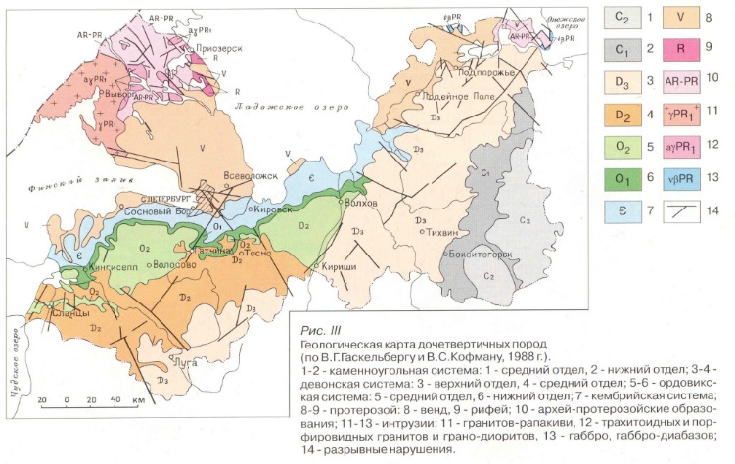
Рисунок 3. Карта коренных пород (http://geopioneer.ru/wp-content/uploads)
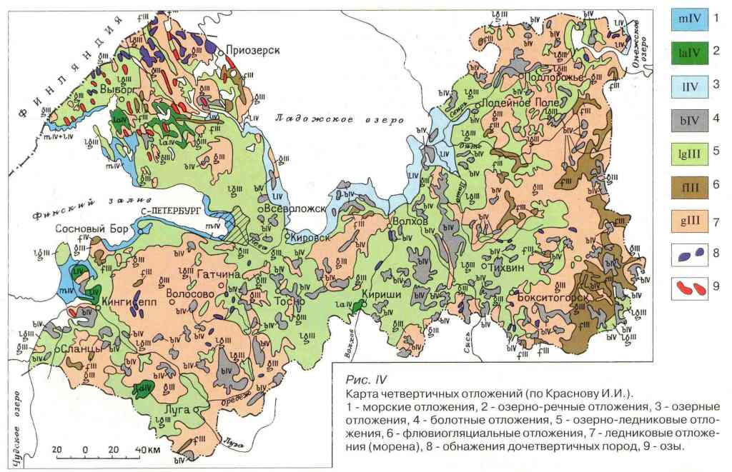
Рисунок 4. Карта четвертичных отложений (http://geopioneer.ru/wp-content/uploads)
Болотные отложения (bIV), Эти образования представлены торфами, мощность которых колеблется от 0,2 до 11 м. Наиболее крупные болота Ленинградской области: Мшинское, Глебовское, Ламмин-Суо и Пантелеев мох. Как правило они верховые или переходного типа. Мощность болотных отложений составляет 0,5 до 3-5м, максимальная - 7м. Следует отметить, что в озерных осадках в период последней трансгресии образовались слои и линзы погребенных торфов, которые начали свое развитие в позднем голоцене. Вдоль Финского залива внутри отложений голоцена Балтийского моря встречаются линзы погребенного торфа мощностью до 6 м. Представлены болотные отложения в основном торфяниками среднеразложившимися. Скорость прироста современных торфяных залежей в среднем для территории 0,6 мм в год, хотя в каждом конкретном случае могут иметь место значительное колебание, от 0,2 до 0,9 мм в год. При этом могут наблюдаться значительные колебания в приросте торфа в различных районах и в отдельные климатические стадии (рисунок 4).
Техногенные отложения (tIV), распространены локально, в местах, где производилось строительство или осуществлялась бурная человеческая активность. Грунты представлены включениями строительного мусора, намывными и насыпными грунтами.

2.3 Тектоника
Понимание структурно-тектонического плана территории исключительно важно для рассматриваемого региона, так как им определяются полнота геологического разреза, мощность его отдельных элементов, современная тектоническая активность отдельных участков, т.е. в целом инженерно-геологические условия. Геолого-геофизические данные, результаты космических наблюдений, полученные в последние десятилетия, указывают на основную особенность тектоники – унаследованность движений, продолжающихся и в настоящее время по древним ослабленным зонам, заложенным еще в начальный протогеосинклинальный период развития кристаллического фундамента.
Территория Ленинградской области принадлежит к северо-западной окраины Восточно-Европейском платформы, а также в районе поселка Лосево проходит граница между платформой и Балтийским щитом. (Геология СССР... 1975)
В общем виде структурно-тектоническая схема может быть представлена следующим образом. В кристаллическом основании зоны сочленения Балтийского щита и Русской плиты выделяют жесткие глыбы типа срединных массивов, разделенные синклинорными зонами. Этот комплекс усложнен раннеплатформенными структурами протерозойского возраста. В результате в настоящее время кристаллический фундамент представляет собой систему чередующихся ступенчатых горстов и грабенов, усложненную тектоническими элементами более высокого порядка – ступенями, выступами, поднятиями с относительной амплитудой вертикального смещения в сотни метров. На фоне общего относительного погружения поверхности фундамента выявлен ряд локальных поднятий и впадин.
Процесс усложнения структурно-тектонического плана продолжался во все более поздние эпохи орогенеза, в том числе в плейстоцен-голоценовый этап, включая современный. Активизировались преимущественно зоны северо-западного, северо-восточного, субмеридионального и субширотного простирания. К началу четвертичного периода движения по ослабленным зонам наиболее активно проявились вдоль границ Балтийского щита и Русской плиты. Зона тектонических нарушений запад-северо-западного простирания на территории города выделена по космическим снимкам.
Характерной чертой территории является развитая древняя погребенная эрозионная сеть и многочисленные гляциодислокации. Древние долины имели базис эрозии на 120-150 м ниже современного, на суше большая часть этих врезов не выражена в рельефе дневной поверхности и не наследуется современной гидросетью. Однако в целом сохраняются общие региональные уклоны, устойчивы водоразделы, обусловленные орографическим планом доледникового рельефа и закономерностями тектонического развития региона (Геологический атлас... 2009).
Структура кристаллического фундамента
В результате изучения строения территории были выделены блоки, различающиеся по вещественному составу, интегральным плотностным характеристикам и внутренней структуре. Рассматриваемая территория находится в пределах Свекофенской системы складчатости.
Первая ветвь свекофенид на территории Карельской АССР и в северо-западной части Ленинградской области (Карельский перешеек) полностью расположена в пределах Восточно-Финляндской синклинорной зоны (по геотектоническому районированию Карелии). Продолжение этой ветви в южном направлении под палеозойские отложения про ходит вдоль западной половины акватории Ладожского озера.
В целом Свекофенская система складчатости представляет собой крупную синклинальную область, характеризующуюся чередованием синклинальных и антиклинальных складок, сложенную разнообразными по составу породами. Суперкрустальные образования представлены архейскими гранито-гнейсами, нижнепротерозойскими гнейсами. Площади развития гранитов и мигматитов выделяются по магнитным телам небольшой намагниченности до 500 единиц, беспорядочно ориентированным среди поля, характеризующегося значениями А Г, близкими к нулевым. Гнейсы свекофенид отображаются выдержанными по простиранию магнитными телами средней и высокой намагниченности. Гравитационное ноле отличается от полей над другими структурами чередованием локальных максимумов и относительных минимумов, при этом максимумы соответствуют синклиналям, сложенным гнейсами, а относительные минимумы— гранитам и мигматитам, приуроченным к антиклиналям.
Разломы Свекофенской системы, по-видимому, долгоживущие, на что указывает приуроченность к ним уступов в современном рельефе фундамента (рисунок 5). 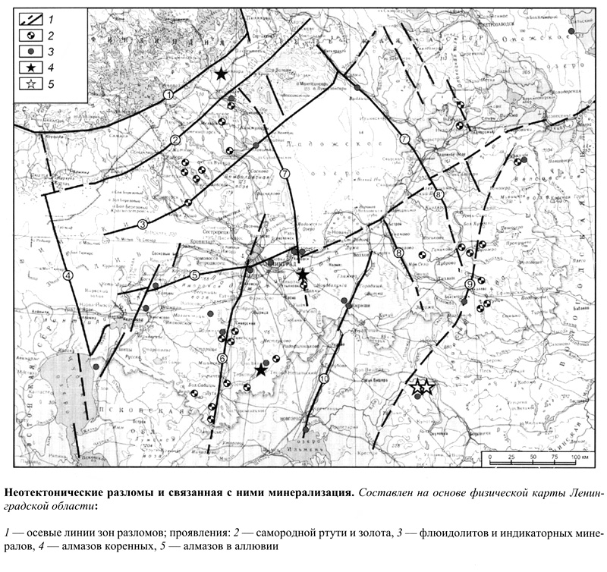
Рисунок 5. Разрывные нарушения Ленинградской области (Геология СССР, 1975)

В пределах Ленинградской области вскрыты основные породы — амфиболиты (амфиболитизированные габбро), отнесенные к архей-протерозою, а на побережье Копорского залива выявлен массив гранитов рапакиви. Гнейсы, содержащие гранат, кордиерит, силлиманит, переслаиваются с биотитовыми гнейсами. Графитсодержащие гнейсы встречены скважинами в северо-западной части Ленинградской области (Клопицы, Столбово), в районе Гатчины, Колпино, а также в районе Любани. Среди гнейсов значительные по размерам площади сложены гранитами и мигматитами. Мигматиты приурочены к антиклиналям, где они развиваются по биотитовым гнейсам (Геология СССР... 1975).
Структура осадочного чехла
Территория Ленинградской области совпадает с северо-западной частью Московской синеклизы. Кроме нее, здесь расположены восточная окраинная часть Балтийской синеклизы, Порховская седловина и северное окончание Белорусско-литовского выступа. Основные структуры осадочного чехла на рассматриваемой территории выделяют по формам рельефа кристаллического фундамента. При этом моноклинально залегающие отложения осадочного чехла от выхода на поверхность до глубины залегания кристаллического фундамента на отметках —500 м или —1000 м относят к склонам Балтийского щита или к Балтийскому щиту. К юго-востоку от щита или его склонов выделяют Московскую синеклизу (Московскую впадину) (рисунок 6).
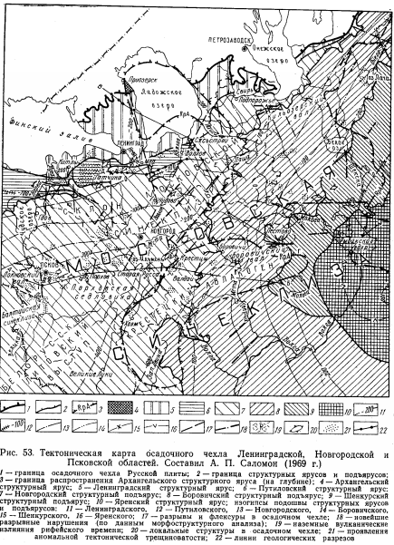
Рисунок 6. Тектоническая карта осадочного чехла (Геология СССР, 1975)
Северо-западный борт Московской синеклизы простирается приблизительно от северной границы Ленинградской области до линии Черская— Старая Русса — Крестцы — Хвойная и далее в северо-западные районы Вологодской области. Внешний его контур совпадает с границей распространения осадочного чехла Русской плиты. В южной части территории он сливается с Порховской седловиной, а на юго-востоке плавно переходит в Крестецкий авлакоген. Характерной особенностью борта Московской синеклизы является пологое погружение слагающих его ленинградского, путиловского и вологодского структурных ярусов в юго-восточном направлении.
Архангельский структурный ярус распространен здесь только в пределах Ладожского грабена. У западного берега Ладожского озера подошва архангельского структурного яруса расположена предположительно на отметке около —600 м. Отметка его кровли (скважина в пос. Денисово) —100 м. Южнее г. Приозерска он выходит на дневную поверхность. На юго-восточном побережье Ладожского озера (в низовьях рек Сяси, Паши и Свири) подошва архангельского яруса в краевой части грабена пересечена буровыми скважинами на отметках —751 м (скв. Малошаты) и —514 м (скв. Усадище), судя по геофизическим данным, в наиболее погруженной его части может достигать от меток около —1000 м абсолютной высоты. Ленинградский структурный ярус, распространенный, как и выше лежащие структурные ярусы, повсеместно, погружается в южном на правлении (в среднем 3 м/км). Абсолютные отметки подошвы отложений балтийской серии плавно изменяются от нуля на побережье Финского залива до минус 700—800 м у границы с Крестецкий авлакогеном. Южнее Санкт-Петербурга в нижней части ленинградского структурного яруса установлены дизъюнктивные нарушения небольшой амплитуды. Путиловский структурный ярус погружается в юг-юго-восточном направлении (приблизительно 2 м/км). Подошва волховского горизонта нижнего ордовика имеет отметки от 10 до —400 м абсолютной высоты (Геология СССР... 1975).
На северо-западном борту Московской синеклизы выявлены зоны сбросов или флексур, вы тянутые в меридиональном, северо-восточном, реже в широтном на правлениях. Наиболее отчетливо они проявляются в путиловском структурном ярусе (Гдовская, Котловская, Гатчинская, Мгинская, Волховская, Восточно-Ладожская и Западно-Онежская зоны нарушений). Судя по имеющимся данным, в пределах этих зон смещения слоев имеют ступенчатый, кулисообразный характер. Амплитуда вертикальных перемещений по отдельным разрывам достигает 40—45 м, -по зоне в целом 70 м. Протяженность зон тектонических нарушений колеблется от 20 до 100—150 км, ширина от сотен метров до 5 км и более.
Рассматриваемая территория находится в пределах Гатчинской зоны нарушений и расположена на линии г. Красное Село— г. Гатчина — ст. Батецкая. Установлена в путиловском структурном ярусе в отложениях ордовика южнее г. Красное Село и юго-западнее г. Гатчины. Предположительно она продолжается на юг до Лужских дислокаций (у ст. Батецкая). Протяженность зоны 115 км (подтверждено бурением 25 км). Вблизи Гатчины структура состоит из трех блоков, ступенчато приподнятых относительно друг друга в восточном направлении; амплитуда перемещения отдельных блоков составляет около 10 м.
Локальные структуры - на рассматриваемой территории размещение локальных структур тесно связано с зонами разрывных нарушений в осадочном чехле. При этом чаще всего они бывают расположены на их поднятых крыльях. Наибольшее количество известных локальных структур связано с зона ми нарушений, расположенными южнее Санкт-Петербурга и по линии с. Локно — г. Порхов — г. Крестцы. Между структурами указанных двух районов имеется ряд существенных различий. Локальные структуры вблизи Санкт-Петербурга имеют куполовидную форму, выявлены в отложениях гдовского горизонта и приурочены к разломам в кристаллическом фундаменте. Их размеры и амплитуда обычно небольшие. Вверх по разрезу они выполаживаются в пределах толщи ленинградского структурного яруса. К структурам этого вида относятся разведанные и частично уже используемые для подземного хранения природного газа Гатчинская, Павловская, Колпинская, Озерецкая и Правобережная локальные структуры. Все они приурочены к поднятым крыльям разломов северо-восточного простирания в кристаллическом фундаменте, имеют амплитуду около 10 м и площадь от 10 до 35 км². Юго-восточные и восточные крылья перечисленных структур — пологие, а северо-западные и западные— значительно круче. К структурам этого же вида могут быть отнесены Красносельская, Сиверская, Котловская и Будогощская структуры, расположенные также в приленинградской зоне. На примере Гатчинской и некоторых других локальных структур установили, что структуры в отложениях гдовского горизонта формировались в процессе осадконакопления под воздействием медленных колебательных движений отдельных блоков кристаллического фундамента. Современный вид эти структуры приобрели позднее в результате перемещений по разломам северо-восточного направления, которые также были наиболее активными в первую стадию своего развития (рисунок 7).
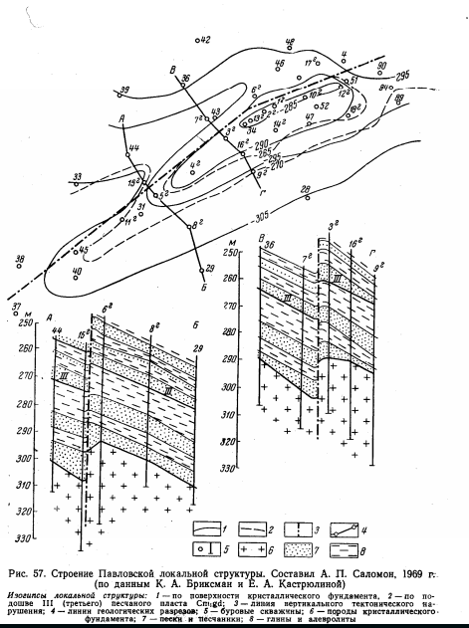
Рисунок 7. Строение Павловской локальной структуры (Геология СССР, 1975)

2.4. Геоморфология
Геоморфологическое строение площади, занимаемой в настоящее время Ленинградской областью и прилежащей к ней участков дна акваторий, определяется устройством поверхности дочетвертичных образований, поздне и послеледниковым рельефом, и рельефом современной поверхности, существенно преобразованным за счет комплексного техногенеза. В первых двух случаях имеет место частично или полностью погребенный рельеф, а также рельеф, претерпевший трансформацию в ходе геологического развития площади.
Основные особенности геоморфологии рассматриваемой территории определяются ее положением в зоне сопряжения Балтийского щита с Русской плитой с наличием структурно-денудационной депрессии. В течение длительного времени, начиная с нижнего палеозоя, эта зона испытывала денудацию, происходившую на фоне активных тектонических движений. В четвертичный период она подвергалась оледенениям, создались наиболее благоприятные условия для деятельности озерно-ледниковых, озерных и морских бассейнов. Развитие рельефа территории в поздне- и послеледниковое время связано с развитием Балтики. (Геоморфология... 1969)
На данной местности устанавливается взаимная связь элементов современного рельефа и структурно-денудационного рельефа, выработанного на поверхности кристаллического фундамента и чехла осадочных пород плиты.
На изучаемой территории выделено три основных этапа образования рельефа: доледниковый, ледниковый и послеледниковый.
В доледниковое время поднятие Скандинавского полуострова обусловило наклонное к югу и юго-востоку залегание осадочных пород разного возраста и состава, отлагавшихся на протяжении верхнепротерозойского и палеозойского времени.
Доледниковый рельеф формировался на протяжении 300 млн. лет. Характерной особенностью доледникового рельефа является ступенчатость. Отчетливо наблюдается различная ориентировка форм и элементов рельефа. К югу от Финского залива- преимущественно субширотная, а к северу - северо-западная и субмеридианальная ориентировка.
Ледниковый и позднеледниковый рельеф образовывался в четвертичное время. В ледниковые эпохи из Скандинавии наступали материковые ледники, приносившие рыхлые отложения, которые покрыли равнины и заполнили долины. При уменьшении мощности ледникового покрова, лед высвобождал возвышенные части карельского перешейка и Ижорской возвышенности. Постепенно образовался холмисто-моренный и моренный рельеф, а по мере омертвления льда - холмисто-котловинный камовый рельеф. Послеледниковая история рельефа связана с развитием бассейнов, предшествовавших современному Балтийскому морю, а также с образованием современных речных долин. Типы рельефа, обладая общими чертами, имеют различия в разных геоморфологических районах.
Погребенный рельеф поверхности дочетвертичных пород. Для рассматриваемой территории характерна зависимость между современным рельефом и поверхностью подстилающих дочетвертичных образований, основные черты которых были сформированы к началу антропогена и в различной степени изменены ледниковой экзарацией и эрозионно-абразионными процессами в плейстоцене. В результате многократной аккумулятивной деятельности материковых ледниковых покровов рельеф дочетвертичных пород был частично погребен под толщей разновозрастных морен и водно-ледниковых образований.
Рельеф поверхности дочетвертичных пород расчленен сетью эрозионных врезов. В четвертичное время палеодолины были частично погребены рыхлыми отложениями различного возраста и генезиса, связанных с аккумулятивной деятельностью материковых оледенений.
Современный рельеф. Современный рельеф является в значительной мере унаследованным от дочетвертичной поверхности. В формировании современного рельефа Ленинградской области решающая роль принадлежит ледниковой экзарации и аккумуляции ледника различных стадий оледенении, абразионной и аккумулятивной деятельности озерно-ледниковых и моренных бассейнов.

2.5 Полезные ископаемые
Ленинградская область сравнительно богата различными полезными ископаемыми. Их состав, условия залегания и размещение месторождений находится в тесной связи с геологическим строением области. Ленинградская область богата разнообразными природно-сырьевыми ресурсами. На территории имеются большие запасы полезных ископаемых: бокситы, глина, фосфориты, сланцы, гранит, известняк, песок. В области эксплуатируется более 80 месторождений полезных ископаемых. Выявлены новые виды сырья: магнетитовых руд, олово-серебряной и урановой минерализации, цветных и отделочных камней, природного газа и битумов.
Наибольшее промышленное значение имеют бокситы (в районе города Бокситогорска; руды залегают неглубоко и могут добываться открытым способом).
Горючие сланцы (в районе города Сланцы; глубина залегания 80-300 м, добыча шахтным способом) и фосфориты (вблизи города Кингисеппа). Ленинградская область обладает огромными запасами гранита, известняка, кирпичной и огнеупорной глины, строительного и формировочного песка и других строительных материалов, минеральных красок.
Имеются крупные источники минеральных вод (Полюстровские углекислые в СПб, серноводные в Саблино, хлоридно-натриевые в Сестрорецке).
Гранит добывается на севере Карельского перешейка, где древний кристаллический фундамент выходит на поверхность. Особенно ценится гранит-рапакиви
Известняки широко распространены в области. В зависимости от времен образования разными свойствами. Древние известняки, слагающие Ижорскую возвышенность, очень плотные и разламываются на крупные плиты. Наиболее значительны месторождения известняков сосредоточены в районе глинта и в районе города Пикалево, на востоке области.
Значительное количество болот (13,5% общей площади) обуславливают наличие промышленных залежей торфа, широко используемого как в топливной промышленности, так и в сельском хозяйстве. В области обнаружено свыше 2300 месторождений торфа. Запасы торфа в области превышают 17 млрд.куб.м. Самые крупные месторождения торфа расположены в низменных районах области, особенно на юге и востоке.
В нижнеордовикских оболовых песках и песчаниках тосненской свиты находится Ульяновское месторождение фосфоритовых руд, в которых содержание пятиокиси фосфора составляет 4,7%. Аналогичные руды кингисеппского месторождения с содержанием фосфорита до 12-15% перерабатываются в фосфоритовую муку. Марганец —Пикалёвское месторождение флюсовых известняков.
Радоновые источники - распространены локально в зоне развития диктионемовых сланцев кембро-ордовика и трещинных зонах в гранитах в Выборгском районе. Состав и минерализация могут быть различными в зависимости от глубины залегания водовмещающих пород (рисунок 8).
Минеральные воды - Железистые воды с содержанием двухвалентного железа более 10 мг/дм³, встречаются локально в межморенных отложениях на Карельском перешейке. Значительные запасы пресных железистых вод известны во Всеволожском районе (п. Янино, п. Колтуши). Во Всеволожском районе в четвертичных межморенных отложениях апробированы НТС по непромышленным категориям пресные железистые воды типа «Полюстрово» в количестве 1,6 тыс. м³/сут. (месторождение Коркинское), которые не осваиваются. В Лужском районе известны железистые воды с концентрацией железа до 20 – 35 мг/дм³.
Хлоридные натриевые воды с минерализацией 1 – 8 г/дм³ распространены в песчаниках вендского комплекса (гдовский водоносный комплекс) на большей части территории области. Северная граница их проходит на Карельском перешейке по линии г. Сестрорецк – Песочная – ст. Пери. Среди хлоридных вод встречаются аналоги Миргородского и Минского типов. Основной проблемой использования воды является не соответствие нормам радиационной безопасности, поскольку в ряде случаев в них обнаружены повышенные концентрации радиоактивных элементов.
Воды с минерализацией 1–4 г/дм³ смешанного анионного и катионного состава развиты в Тосненском и Киришском районах, встречаются в долинах реки Волхова и его притоков.
Сульфатные воды различного катионного состава с минерализацией до 4 г/дм³ приурочены к верхнедевонским, ордовикским и кембро-ордовикским отложениям в Бокситогорском, Киришском, Тихвинском и Волховском районах. Среди них встречаются воды сульфатные кальциевые и магниевые, близкие к типу воды курорта “Краинка”, а также сульфатные натриевые воды, аналоги Московского и Каширского типов. На территории области они не разведаны и не используются.
Хлоридные натриевые бромные рассолы с минерализацией от 20 до 40 – 50 г/дм³ и содержанием брома 90 – 95 г/дм³ (при бальнеологических концентрациях более 25 мг/л) развиты в Лужском, Бокситогорском, частично Тихвинском, Киришском и Тосненском районах области. (Гидрогеология СССР... 1975).
Всего на территории области разведано 26 наименований полезных ископаемых, в том числе 20 видов нерудных полезных ископаемых, используемых для производства строительных материалов и органических удобрений. На государственном балансе запасов числятся 173 месторождения твердых полезных ископаемых, из которых разрабатывается 46%. Подавляющее большинство составляют полезные ископаемые четвертичных отложений (рисунок 9).

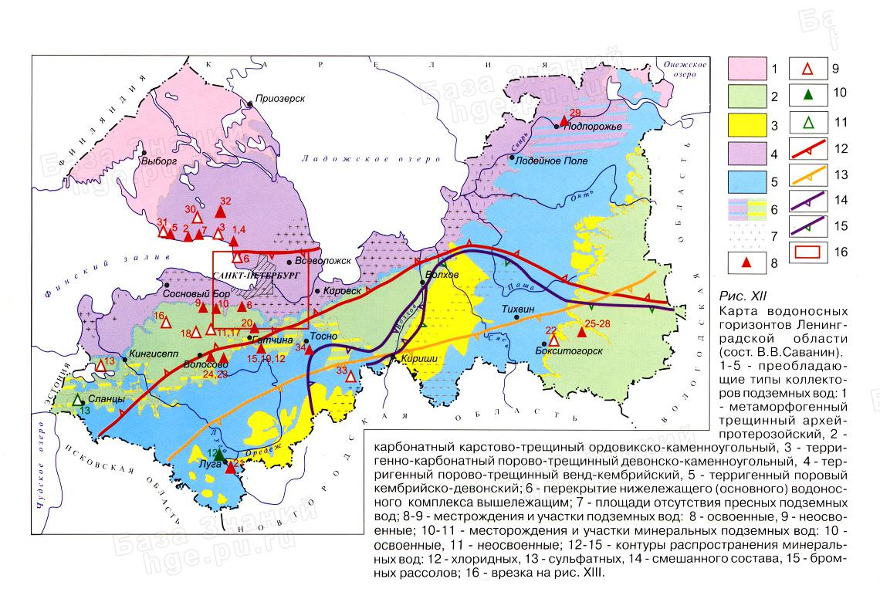
Рисунок 8. Карта водоносных горизонтов (http://hge.spbu.ru/mapgis/subekt/spb)

Рисунок 9. Полезные ископаемые четвертичных отложений (http://geopioneer.ru/wp-content/uploads)

2.6 История геологического развития
На доплатформенном этапе развития территории в связи с карельской складчатостью, в кристаллическом фундаменте, консолидированном в конце архея, возникли разломы основного северо-западного направления, вызвавшие смещение крупных блоков и заложение структурных форм I порядка - горстов и грабенов южного склона Балтийского щита. Образование этих структур сопровождалось разломами широтного направления. Этими разломами были разграничены блоки, составившие структурные формы II и III порядков.
В период платформенного этапа развития территория Ленинградской области испытала погружения. В результате образовались мощная толща осадочных пород венда – кембрия. Возможно, куполовидные и валообразные структуры осадочного комплекса начали формироваться в ранне- и позднекотлинское время. Вместе с тем, их образование закончилось лишь после того, как они были перекрыты более поздними осадками.
Тектоническая активность проявляется в колебательных движениях, результаты которых зафиксированы в осадках и береговых формах, связанных с многочисленными трансгрессиями и регрессиями морских и озерных акваторий четвертичного возраста во впадине Финского залива, в пределах Колтушинской ступени и по склонам Лемболовского поднятия.
Из комплекса пород, слагающих кристаллический фундамент, можно выделить гнейсы и сланцы, образующиеся из осадочных пород в результате процессов метаморфизма. Возраст гнейсов 2-3 млрд. лет.
В позднем протерозое ранняя стадия карельской складчатости переработала архейские массивы, а позднекарельская складчатость завершила процесс формирования архей-протеророзойского фундамента.
В период, предшествующий накоплению верхнепротерозойских отложений, южная часть Балтийского щита была приподнята, и ее поверхность испытывала процессы выветривания, денудации и сноса. В это время море располагалось восточнее рассматриваемого района.
В разрезе отложений вендского моря выделяются 2 цикла, соответствующих нижне- и верхнекотлинским подсвитам, причем вещественный состав пород, текстурные особенности, последовательность слоистости позволяет предположить, что осадконакопление шло в условиях сравнительно мелководного моря, с неустойчивым режимом.
Максимум котлинской трансгрессии запечатлен выдержанной толщей алевритовых глин с органическими остатками («ламинаритовый слой»), песчаников с прослоями глин, алевритов. В конце колтинского времени в западной части Ленинградской области существовал опресненный мелководный морской бассейн, остальная часть представляла собой пустынную сушу. (Киселев, Проскуряков, 1997)
В начале кембрия произошло несколько «всплесков» кембрийского моря. В раннекембрийское время в период накопления синих глин территория несколько опустилась, о чем свидетельствует увеличение мощности отложений. В конце среднего кембрия территория региона становится областью континентальной денудации. В связи с этим восстановить последовательность историко – геологических явлений в палеозое, мезозое, кайнозое не представляется возможным. В это время процесс денудации преобладает над осадконакоплением.
Еще в дочетвертичное время, вероятнее всего в неогене, началась выработка новой эрозионной сети древних доледниковых долин до 100 ми более, основное направление которых приурочено к современной долине р. Невы и впадине Финского залива. Образованию долин способствовало низкое положение общего базиса эрозии в доледниковое время и наличие ослабленных, часто трещиноватых зон тектонических нарушений.
Современный рельеф дочетвертичной поверхности сформировался в ходе прогрессирующей кайнозойской денудации, среди которой существенную роль играла ледниковая абразия. В пределах современной Приморской низины денудационные процессы привели к образованию пологих останцов. Площадь суши простиралась далеко к северу, западу и востоку от современной береговой линии Финского залива. На ордовикском плато, сложенном более устойчивыми карбонатными породами эрозия не получила широкого развития и плато сохранило плосковолнистую поверхность возвышенности. О рельефе, существовавшем к началу ледникового периода, можно судить по современной поверхности коренных пород, погребенной под толщей четвертичных отложений.
Во время четвертичного периода Северо-Западная часть Русской равнины, в том числе территория Санкт-Петербурга и ближайших его окрестностей, прошла сложную историю развития, основные черты которой сводятся к следующему:
Днепровское оледенение целиком покрывало территорию Ленинградской области, но ледниковые отложения в значительной мере были уничтожены последующей экзарацией и сохранились, главным образом, в некоторых погребенных долинах, залегая в основании четвертичного разреза непосредственно на коренных породах.
Московским оледенением, подобно днепровскому, покрывалась вся территория Ленинградской области, и его ледниковые и водно-ледниковые отложения являются широко распространенными, в большинстве случаев залегающими на дочетвертичных глинах, а также на днепровско-московских отложениях. Этот наиболее выдержанный горизонт по площади залегает на глубине от 15 до 40 м. Мощность московской морены в пределах города достигает 40 м.
В межледниковые регрессивные фазы климат значительно изменялся. В начале он был прохладный, затем постепенно наступало потепление, вторая половина отличалась большей влажностью и к концу межледникового периода снова было холодно.
Большинство исследователей считают, что палеогеографическая обстановка валдайской эпохи в позднем плейстоцене была сложной и отличалась большой изменчивостью. В настоящее время валдайская эпоха разделена на два принципиально отличных в палеогеографическом отношении отрезка: безледный Валдай - 70-24 тыс. лет назад (от конца микулинского времени до начала максимального распространения льдов) и ледниковый Валдай - 24-9 тыс. лет назад (время начала максимума и деградация валдайского оледенения).
Во время безледного Валдая на Русской равнине ледникового покрова не было. По палеоботаническим (в основном палинологическим) материалам в безледном интервале валдайской эпохи выделяется 12 фаз похолоданий и потеплений.
Ледниковый Валдай характеризуется кратковременным, но глубоким похолоданием. На ранних этапах развития валдайского оледенения ледниковый покров не покидал пределов окраины Балтийского щита. Последний ледниковый покров на рассматриваемой территории относится к лужской стадии валдайского оледенения. При наступании и после отступания этот ледник оставил краевые образования в виде холмисто-грядового рельефа на юго-западе Санкт-Петербургского региона, а также «камовый» рельеф в юго-восточной части территории, моренную равнину в Приморской и Приневской низинах, значительно абрадированную послеледниковым озерным бассейном. Собственно, аккумулятивная моренная равнина сохранилась на относительно небольшом возвышенном участке - Ижорском плато.
Поздне-послеледниковое геологическое строение территории Ленинградской области связано с колебаниями уровня Балтийского моря, где отмечается 5 циклов трансгрессий с формированием то пресных то солоноватых водоемов.
С началом деградации ледника лужской стадии тесно связано возникновение системы приледниковых водоемов за счет запруживания ледником рек, текущих в направлении, противоположном направлению движения льда. Почти все приледниковые озера были сточными, дефицит влаги при аридных климатических условиях компенсировался за счет ледникового питания озер.
Развитие водного бассейна сопровождалось интенсивным размывом подстилающих образований. Жизнь в таких озерах из-за малых количеств в них питательных солей развивалась слабо, и слабо вспыхивала лишь в летние месяцы. Глины позднеледниковых озер приобретали коричневую окраску, так как осадконакопление шло в резкоокислительной обстановке. Среди глинистых минералов резко преобладает иллит, в заметных количествах содержится хлорит. Характерны также очень низкие содержания органических остатков.
По мере дальнейшего отступания ледников бассейны приледниковых озер расширяются, в результате образуется единое Балтийское ледниковое озеро, при этом, моментом возникновения этого бассейна считается время соединения Южно-Балтийского водоема с остатками озер Рамсея 11,8 тыс. лет назад (Квасов, 1975; Бланчишин, 1984). Уровень начальной стадии Большого ледникового озера находился ниже современного примерно на 50 м, затем он повысился и стал выше уровня современного Балтийского моря.
Таким образом, на месте Балтийского моря образовался сравнительно глубокий (100-200 м) пресноводный бассейн, являющийся хорошей ловушкой осадочного материала. В бассейне как в конечном водоеме стока отлагались микроленточные и гомогенные глины. В глинах Балтийского ледникового озера, в отличие от глин приледниковых озер много остатков пресноводных диатомовых водорослей. Конец стадии Балтийского ледникового озера (10 тыс. лет назад) знаменует собой конец плейстоцена и конец существования ледовой климатической зоны седиментогенеза.
В последующие 2 тысячи лет (переходный этап между ледовыми и умеренно-гумидными типами седиментогенеза) Балтийское море подверглось коренным изменениям. В Иольдиевую стадию уровень моря падает на 26 м и сравнивается с уровнем океана, и в Балтику начинают проникать соленые морские воды. Образовался новый водоем - Иольдиевое море, которое было самым мелководным бассейном позднечетвертичной Балтики и существовало примерно 700 лет (из всех стадий Балтики Иольдиевое море имело самый низкий уровень). Поступление морских вод в бывший пресноводный бассейн, видимо, вызвало расслоение водной толщи и смену во впадинах окислительных условий восстановительными. В море происходило захоронение больших количеств органического вещества (до 4-5%).
В связи с сокращением площади покровных ледников поступление обломочного материала со стороны суши существенно снизилось, соответственно седиментогенез начал определяться преимущественно процессами подводного размыва и переотложения осадков. Понижение уровня бассейна привело к тому, что площади осадконакопления сократились, при этом оно происходило нередко в условиях разобщенных котловин, что, в свою очередь, вызвало формирование полифациальных осадков, облик которых нередко существенно отличался друг от друга.
Последовавшее за отступанием ледника поднятие средней Швеции, а также общее сокращение поступления в водоем талых ледниковых вод, привело сначала к прекращению притока морских вод и осушению Датских проливов, а потом к превращению Балтики в опресненное Анциловое озеро, заселенное пресноводной фауной. Анциловая трансгрессия достигла своего максимума 8,4 тыс. лет назад. Продолжительность анциловой фазы составляет 900-1000 лет, в том числе без обмена с океаном - 600 лет.
В бассейновых условиях Иольдиевого моря и Анцилового озера существовали условия осадконакопления со сходным гидродинамическим режимом. В течение долгого времени происходило накопление монотонных по литологическому составу глинистых пород, не имеющих ярко выраженных возрастных границ.
Развитие Анцилового озера завершилось его регрессией и значительным падением уровня воды. Это в свою очередь привело к широкому распространению процессов денудации, в результате чего на обширных пространствах морского дна были уничтожены осадки позднеледникового возраста. Регрессивная стадия Анцилового озера определяется по наличию торфяников, лагунных отложений.
Литориновый этап (7200-4900 лет назад) наступил в результате потепления климата и поднятия уровня Мирового океана. В течение всего литоринового периода накапливались достаточно однородные зеленовато-серые пылевато-глинистые породы, обогащенные органическим материалом, что придало осадкам своеобразную пятнистость. Частые и существенные колебания уровня моря привели к локализации участков осадконакопления, перемежающихся с обширными зонами размыва голоценовых отложений.
После небольшого похолодания уровень Литоринового моря понижается и через древнебалтийскую стадию оно становится современным Балтийским морем. В результате неотектонических поднятий вышла из-под воды территория дельты р. Невы. (Ленинград. Историко-географический... 1981)

Глава 3. Инженерно-геологические условия площадки строительства
3.1 Общая характеристика района работ
Исследуемый участок административно расположен в Ломоносовском районе Ленинградской области и представляет собой пустырь.
Климат описываемой территории умеренный и влажный, переходящий от морского к континентальному. По климатическому районированию территория относится к району II, подрайону II В.
Нормативная глубина промерзания грунтов в соответствии с СП 22.13330.2011 (актуализированная редакция СНиП 2.02.01-83) п. 5.5.2. для насыпных грунтов – 1,69 м, для супесей и песков пылеватых – 1,45 м (с учетом абсолютных значений среднемесячных отрицательных температур за год, принятых по Санкт-Петербургу и Ленинградской области).
В геоморфологическом отношении рассматриваемая территория расположена в пределах Балтийско-Ладожского глинта. Рельеф участка относительно ровный, средние абсолютные высотные отметки составляют 107,51 – 108,07 м БС.
3.2 Геолого-литологическое строение участка
В геологическом строении участка в пределах глубины исследования до 15,0 м принимают участие современные техногенные (t Q_{IV}) и верхнечетвертичные озерно-ледниковые (lg Q_{III}) и ледниковые отложения (g Q_{III}) и нерасчлененные ордовикские отложения (O₁₋₂). С поверхности развит почвенно-растительный слой мощностью 0,2 м.
Современные отложения
Техногенные t QIV
Распространены в юго-западной части площадки, встречены в скважинах №№10,11. Представлены песком пылеватым средней плотности маловлажным, с единичными включениями строительного мусора. Мощность составляет 0,6 м, абс. отм. подошвы слоя от 107,06 м до 107,47 м.

Верхнечетвертичные отложения
Озерно-ледниковые lg Q_{III}
Распространены повсеместно, представлены глиной легкой пылеватой и суглинком тяжелым пылеватым, с включениями гравия и гальки до 5%, песком пылеватым плотным водонасыщенным, с примесью органических веществ. Мощность отложений составляет от 2,9 до 7,1 м, абс. отметки подошвы от 101,61 до 106,02 м.
Ледниковые g Q_{III}
Распространены повсеместно (кроме скважины №9), представлены суглинком легким песчанистым твердым и супесью пылеватой твердой, с включениями гравия и гальки до 25%. Мощность отложений составляет от 0,7 до 3,4 м, абс. отметки подошвы от 99,62 м до 101,72 м.
Ордовикская система
Средний отдел
Нерасчлененные отложения O₂
Распространены повсеместно, представлены известняком трещиноватым очень низкой прочности плотным массивной текстуры. Вскрытая мощность отложений составляет от 6,8 м до 9,0 м, абс. отметки кровли от 92,51 м до 93,07 м. Подошва слоя не вскрыта.

3.3 Гидрогеологические условия
В гидрогеологическом отношении участок характеризуются наличием грунтовых вод со свободной поверхностью, приуроченных к озерно-ледниковым суглинкам, с прослоями песков.
В период проведения изысканий установившийся уровень грунтовых вод зафиксирован на глубине 1,0-4,0 м, абсолютные отметки 103,51-106,77 м. Максимальное положение уровня грунтовых вод следует ожидать вблизи дневной поверхности (абс. отм. 107,51-108,07 м). Водовмещающими являются прослои песков, водоупором служат верхнечетвертичные суглинки.
Воды горизонта поровые, безнапорные. Питание горизонта осуществляется за счёт инфильтрации атмосферных осадков, область питания соответствует площадному распространению. Разгрузка осуществляется в пониженные участки рельефа. В периоды осенних затяжных дождей и снеготаяния в понижениях рельефа возможно образование открытого зеркала воды.
По химическому составу воды пресные и слабосолоноватые с минерализацией 0,884-1,135 г/л (по показателю общей жесткости: очень жесткие 10,0-14,6 мг-экв/л), гидрокарбонатные магниево-кальцевые, кальциево-магниевые, сульфатно-гидрокарбонатные кальциевые (Приложение 3).
Воды нейтральные с pH 6,8-7,0. По отношению к бетонам марок W4, W6, W8 грунтовые воды неагрессивные по всем показателям.
В соответствии с ГОСТ 9.602-2005, таб. 3 и 5 по отношению к свинцовой оболочке кабеля грунтовые воды характеризуются низкой коррозионной агрессивностью. К алюминиевой оболочке кабеля средней коррозионной агрессивностью по содержанию хлор-иона и высокой - по содержанию ионов железа (Приложение 3).
Фильтрационные свойства отложений зависят от их гранулометрического состава. По лабораторным данным грунты характеризуются следующими коэффициентами фильтрации:
пески пылеватые – 0,28-0,12 м/сут;
пески пылеватые – 0,5-1,0 м/сут;
супеси моренные – 0,01-0,1 м/сут;
суглинки легкие – 0,05-0,1 м/сут;
суглинки тяжелые – 0,05-0,005 м/сут;
глины <0,001 м/сут;
известняки – 20-60 м/сут.

3.4 Геологические и инженерно-геологические процессы
Наличие и возможность развития опасных геологических и инженерно-геологических процессов обуславливается геолого-литологическим строением, гидрогеологическими условиями территории, а также воздействием техногенных факторов при строительстве и эксплуатации проектируемого сооружения.
Из опасных геологических процессов на изучаемой территории следует отметить распространение карста на Ижорском плато, связанное с известняками ордовика.
На площадке проектируемого сооружения при рекогносцировке поверхностного проявления карста не обнаружено. Согласно СП 11-105-97, ч.II, табл.5.2 по аналогии с другими карстовыми участками, находящимися в сходных геологических и гидрогеологических условиях категория устойчивости территории относительно средних диаметров карстовых провалов Г (до 3 м).
На территории изысканий к опасным геологическим процессам можно отнести морозную пучинистость грунтов территории.
Грунты, залегающие в зоне сезонного промерзания, не обладают свойствами морозного пучения, по ГОСТ 25100-95(2011) табл. Б.27: непучинистые (ИГЭ-2,3).
В соответствии с СП 14.13330 (карты ОСР-97-А, ОСР-97-В и ОСР-97-С) вероятность возможного превышения интенсивности сейсмических воздействий при 10 %- й, 5 %-й и 1 %-й вероятности составляет 5 баллов.
Нормативная глубина сезонного промерзания в исследуемом районе составляет для: глин и суглинков – 1,2 м; насыпных грунтов – 1,4 м; супесей, песков пылеватых – 1,45 м.
Специфические грунты: К специфическим грунтам на участке работ относятся насыпные грунты. Насыпной грунт (ИГЭ-1) представлен песком светло-коричневым мелким средней плотности маловлажным, с единичными включениями строительного мусора. Мощность составляет до 0,6 м.

Глава 4. Методы определения состава и физико-механических свойств грунтов
4.1 Определение пределов пластичности методом ГОСТ 5184-64
Определение влажности верхнего предела пластичности (W_{l}). Для определения влажности верхнего предела пластичности применяется конус Васильева массой 76 г, с углом при вершине 30°. На расстоянии 10 мм от вершины на конусе вырезана круговая метка. Верхний предел пластичности или предел текучести по возможности следует определять по образцам естественной влажности. Часть грунта (примерно 100 г) разминают шпателем и протирают через сито с диаметром отверстий 2 мм. После этого протертый грунт замачивают дистиллированной водой в фарфоровой чашке (если он имеет незначительную естественную влажность), тщательно перемешивают и помещают на сутки в эксикатор с водой. Подготовленную массу грунта переносят в стаканчик прибора вровень с его краями и поверхность заглаживают шпателем. На поверхность грунта устанавливают предварительно смазанный вазелином конус, который начнет погружаться в грунт под действием собственной массы. Если конус за 5 с погрузится в грунт на глубину 10 мм, то считается, что влажность грунта равна влажности верхнего предела пластичности. Если за 5 секунд конус погружается на глубину меньше 10 мм, то, соответственно, влажность грунта ниже влажности верхнего предела пластичности. В этом случае грунт из стаканчика переносят обратно в фарфоровую чашку, добавляют дистиллированной воды, перемешивают и повторяют испытание. Если конус погружается в грунт на глубину, большую, чем 10 мм, то в грунте наблюдается избыток влаги. Тогда грунт необходимо подсушить на воздухе, тщательно перемешивая его, а затем повторить испытание.
Когда требуемое состояние грунта будет достигнуто, из стаканчика отбирают пробу грунта и определяют его влажность (Иваникова, 1992).
Определение влажности нижнего предела пластичности (Wр). Для определения влажности нижнего предела пластичности используется метод раскатывания грунта в жгут диаметром 3 мм. При определении нижнего предела пластичности, как правило, исследуют часть грунта, оставшуюся после определения влажности верхнего предела пластичности. Грунтовую пасту доводят до пластичного состояния, перемешивая ее и подсушивая на воздухе. Часть приготовленной массы скатывают в шарик диаметром 10 мм, который затем на стекле раскатывают в жгут диаметром 3 мм, не допуская раскатывания грунта в более тонкий жгут. Затем жгут опять скатывают в шарик и снова раскатывают до тех пор, пока жгут не станет покрываться трещинами и крошиться. Для получения более стабильных результатов, не зависящих от субъективных факторов, рекомендуется прекращать раскатку грунта, когда раскрошившийся грунт невозможно слепить в комок. После этого грунт помещают в предварительно взвешенный бюкс и приступают к раскатыванию следующей порции грунта. Для получения более достоверных значений влажности нижнего предела пластичности масса грунта в бюксе должна составлять не менее 10-15 г (Иваникова, 1992).

4.2 Определение плотности и естественной влажности грунта
Определение плотности грунта методом режущего кольца (ρ). Плотность грунта определяется отношением массы образца грунта к его объему. В соответствии с видом грунта выбирают режущее кольцо-пробоотборник. Кольца нумеруют, измеряют внутренний диаметр и высоту с погрешностью не более 0,1 мм и взвешивают. По результатам измерений вычисляют объем кольца с точностью до 0,1 см³. Верхнюю зачищенную плоскость образца грунта выравнивают, срезая излишки грунта ножом, устанавливают на ней режущий край кольца и винтовым прессом или вручную через насадку слегка вдавливают кольцо в грунт, фиксируя границу образца для испытаний. Затем грунт снаружи кольца обрезают на глубину 5—10 мм ниже режущего края кольца, формируя столбик диаметром на 1—2 мм больше наружного диаметра кольца. Периодически, по мере срезания грунта, легким нажимом пресса или насадки насаживают кольцо на столбик грунта, не допуская перекосов. После заполнения кольца грунт подрезают на 8—10 мм ниже режущего края кольца и отделяют его. Грунт, выступающий за края кольца, срезают ножом, зачищают поверхность грунта вровень с краями кольца. Кольцо с грунтом взвешивают.
Плотность грунта вычисляют по формуле: ρ = m/V, г/см³
Определение естественной влажности грунта (We). Влажность грунта следует определять как отношение массы воды, удаленной из грунта высушиванием до постоянной массы, к массе высушенного грунта. Пробу грунта для определения влажности отбирают массой 15—50 г, помещают в заранее высушенный, взвешенный и пронумерованный бюкс и плотно закрывают крышкой. Пробу грунта в закрытом бюксе взвешивают. Бюкс открывают и вместе с крышкой помещают в нагретый сушильный шкаф. Грунт высушивают до постоянной массы при температуре 100 ° С. Влажность высчитывают по формуле: W=m_{вл}-m_{с}/m_{с}-m_{б} , где m_{вл} - вес бюкса с влажным грунтом, m_{с} -вес бюкса с сухим грунтом, m_{б} - вес бюкса.

4.3 Определение гранулометрического состава
Определение гранулометрического состава песчаных грунтов ситовым методом. Гранулометрический (зерновой) состав грунта следует определять по весовому содержанию в нем частиц различной крупности, выраженное в процентах по отношению к весу сухой пробы грунта, взятой для анализа. Для определения гранулометрического состава грунтов следует брать образцы, высушенные до воздушно-сухого состояния и растертые в фарфоровой ступке пестиком с резиновым наконечником. Для разделения грунта на фракции ситовым методом без промывки водой применяют сита с размером отверстий 10; 5; 2; 1; 0,5 мм. Сита монтируют в колонку, размещая их от поддона в порядке увеличения размера отверстий. На верхнее сито надевают крышку. Среднюю пробу для анализа следует отбирать методом квартования. Для этого распределяют грунт тонким слоем по листу плотной бумаги или фанеры, проводят ножом в продольном и поперечном направлениях борозды, разделяя поверхность грунта на квадраты, и отбирают понемногу грунт из каждого квадрата. Среднюю пробу грунта надлежит отобрать в воздушно-сухом состоянии методом квартования и взвесить на технических весах.
Взвешенную пробу грунта следует просеять сквозь набор сит с поддоном ручным или механизированным способом. При просеивании пробы весом более 1000 г следует высыпать грунт в верхнее сито в два приема.
Фракции грунта, задержавшиеся на ситах, высыпают, начиная с верхнего сита, в ступку и дополнительно растирают пестиком с резиновым наконечником, после чего вновь просеивают на этих же ситах.
Полноту просеивания фракций грунта проверяют встряхиванием каждого сита над листом бумаги. Если при этом на лист выпадают частицы, то их высыпают на следующее сито; просев продолжают до тех пор, пока на бумагу перестанут выпадать частицы.
Фракции грунта, задержавшиеся после просеивания на каждом сите и прошедшие в поддон, следует перенести в заранее взвешенные стаканчики или фарфоровые чашечки и взвесить.
Сложить веса всех фракций грунта. Если полученная сумма веса всех фракций грунта превышает более чем на 1% вес взятой для анализа пробы, то анализ следует повторить.
Потерю грунта при просеивании разносят по всем фракциям пропорционально их весу.
Определение гранулометрического (зернового) состава глинистых грунтов ареометрическим методом. Определение гранулометрического (зернового) состава глинистых грунтов ареометрическим методом производят путем измерения плотности суспензии ареометром в процессе ее отстаивания.
Следует отобрать методом квартования среднюю пробу грунта весом около 200 г в воздушно-сухом состоянии и просеять сквозь набор сит с размером отверстий 10; 5; 2; 1 мм.
Взвешивают фракции грунта, задержавшиеся на ситах и прошедшие в поддон. Отбирают методом квартования среднюю пробу из грунта, прошедшего сквозь сито с размером отверстий 1 мм, в заранее взвешенную фарфоровую чашку и взвешивают ее.
Вес средней пробы должен быть для глин около 20 г, для суглинков - около 30 г, для супесей - около 40 г. Одновременно с взятием средней пробы для определения гранулометрического состава надлежит отобрать пробы грунта весом не менее 15 г каждая для определения гигроскопической или природной влажности по ГОСТ 5180-75 и удельного веса по ГОСТ 5180-84.
Суспензию в мерном цилиндре необходимо довести до объема 1 л.
Суспензию следует взболтать мешалкой в течение 1 мин до полного взмучивания осадка со дна цилиндра, не допуская выплескивания суспензии, и отметить по секундомеру время окончания взбалтывания.
Затем за 10-12 с. до замера плотности суспензии следует осторожно опустить в нее ареометр, который должен свободно плавать, не касаясь стенок цилиндра, и взять отсчет по ареометру. Продолжительность взятия отсчета по ареометру должна быть не более 5-7 с.
Контроль за температурой суспензии необходимо осуществлять замером температуры с погрешностью до 0,5°С в течение первых 5 мин (до начала опыта) и затем после каждого замера плотности суспензии ареометром. При температуре, отличающейся от плюс 20°С, к отсчетам по ареометру, следует внести температурную поправку, определяемую по таблице (ГОСТ 12536-2014)

4.4 Методы исследования механических свойств грунтов
4.4.1 Деформационные свойства грунтов
При приложении к грунту внешней нагрузки Р в нем возникают внутренние силы (реакция), называемые механическими напряжениями.
При равномерном распределении нагрузки по некоторой площади S напряжение в теле будет равно приложенному внешнему удельному давлению у=P/S. Напряжение является вектором и направлено против внешнего давления. Возникающее напряжение у можно разложить на 2 составляющие: уn-направленная по нормали к площадке, и ф – по касательной к ней. Эти составляющие называются нормальными и касательными напряжениями. Нормальные напряжения вызывают изменение объема (деформации сжатия и растяжения), а касательные – изменение формы тела (деформации сдвига, угловые деформации).
В пределах упругих деформаций связь между напряжениями и деформацией характеризуются линейным законом упругости (закон Гука): у=Eеz, где еz – относительная продольная деформация, Е – модуль Юнга (модуль упругости). Модуль упругости мы получаем по разгрузочной ветви компрессионной кривой.
Отношение относительной поперечной деформации к относительной продольной называется коэффициентом Пуассона: м=еx/еz, где еx –относительная поперечная деформация (Иваникова, 1999).
Для исследования любых видов дисперсных грунтов, имеющих различную прочность структурных связей, наиболее часто проводят компрессионные испытания, которые состоят в исследовании деформации уплотнения пород без возможности бокового расширения.
В процессе испытаний породу подвергают уплотнению ступенями давления в рабочем кольце компрессионного прибора (одометр) и наблюдают за изменением пористости и влажности. В зависимости от вида грунта компрессионные приборы отличаются размерами рабочего кольца и способом передачи давления на грунт.
Нагрузка на образец прикладывается ступенями, причем каждая последующая ступень увеличивается вдвое (для каждого грунта своя начальная ступень). Следующую ступень нагрузки прикладывают после достижения стабилизации деформации от предыдущей.
При обычных испытаниях за критерий стабилизации деформации принимают для мягкой глины: 0,01 мм за 16 часов; для плотных глинистых грунтов, песков и крупнообломочных грунтов-0,01 мм за 4 часа. Измерение деформации во времени при данной ступени нагрузки делают примерно через равные промежутки времени-15 с, 30 с, 1 мин, 2 мин, 4 мин и т.д.
Для количественной оценке сжимаемости грунтов принято исследовать зависимость изменения коэффициента пористости под влиянием напряжений от внешней нагрузки. Эта зависимость выражается в виде компрессионной кривой.
Из компрессионной кривой мы можем получить значение коэффициента сжимаемости a [МПа -1], который рассчитывается по формуле: a=e1-e2/у2-у1.
Результаты определения деформативных характеристик представлены в приложениях 13, 15, 17, 19.
4.4.2 Прочностные свойства грунтов
Прочность – способность грунтов сопротивляться хрупкому разрушению или способностям грунта неограниченно деформироваться. В зависимости от прикладываемой нагрузки методы определения прочностных свойств делятся на 2 большие группы. Первая группа основана на одном усилии (одноосное сжатие). Вторая группа - на двух внешних усилиях (сдвиговые, стабилометрические испытания).
Неконсолидированно-недренированный сдвиг (НН-сдвиг).
Согласно ГОСТ 12248-78 этот метод применяется для определения прочностных свойств в условиях нестабилизированного состояния водонасыщенных глинистых грунтов при S ≥0.75 и I≥0,5, а также просадочных грунтов после их замачивания.
Сущность методики НН-сдвига заключ. в быстром сдвиге без предварительного уплотнения. Рекомендуемые значения нормального давления изменяются в зависимости от консистенции грунта I. Для глинистых грунтов с 0,5<I<1,0 рекомендуются у , равные 0,05; 0,1;0,15 МПа и для илов и глинистых грунтов с I≥1,0-0,025; 0,075; 0,125 МПа.
НН-сдвиг следует проводить на срезном приборе конструкции ВСВ-25, где нормальное и касательное давления передаются через динамометры, а не через рычаг.
Здесь влажность грунта не изменяется, так как при быстром сдвиге вода не успевает отжаться (закрытая система). Однако при значительной водопроницаемости грунта часть воды может отжаться, поэтому НН-сдвиг лучше проводить в стабилометрах, где можно полностью предотвратить отток воды из грунта.
НН- сдвиг обычно рекомендуется проводить для определения показателей прочности слабых грунтов или для любых грунтов при быстром их нагружении, а также для тех случаев, когда вообще отсутствует давление, например, в выемках, карьерах (Иваникова, 1999).
По результатам сдвиговых испытаний строят прочностную диаграмму-зависимость ф мах от у, по которой определяют сцепление – С, кгс/см² и угол внутреннего трения - φ
Глава 5. Выделение инженерно-геологических элементов
На основе выделенных литолого-генетических разновидностей грунтов, их номенклатуры и физико-механических свойств по разрезу было выделено 7 инженерно-геологических элементов:
Техногенные t Q_{IV}
ИГЭ-1 – представлен насыпным грунтом: песок светло-коричневый мелкий средней плотности маловлажный, с единичными включениями строительного мусора.
Верхнечетвертичные отложения
Озерно-ледниковые lg Q_{III}
ИГЭ-2 - глина зеленовато-серая легкая пылеватая твердая, с единичными включениями гравия и гальки. Средняя величина природной влажности 0,25 д.ед., средняя плотность составляет 2,00 т/м³. Коэффициент пористости 0,721 д.ед. По СП 22.13330.2011 с учетом лабораторных данных прочностные и деформационные характеристики для ИГЭ-2 следующие:
Таблица 2.
φ, ^{о} | С, кгс/см² | Е, кгс/см²
17° | 0,55 | 224
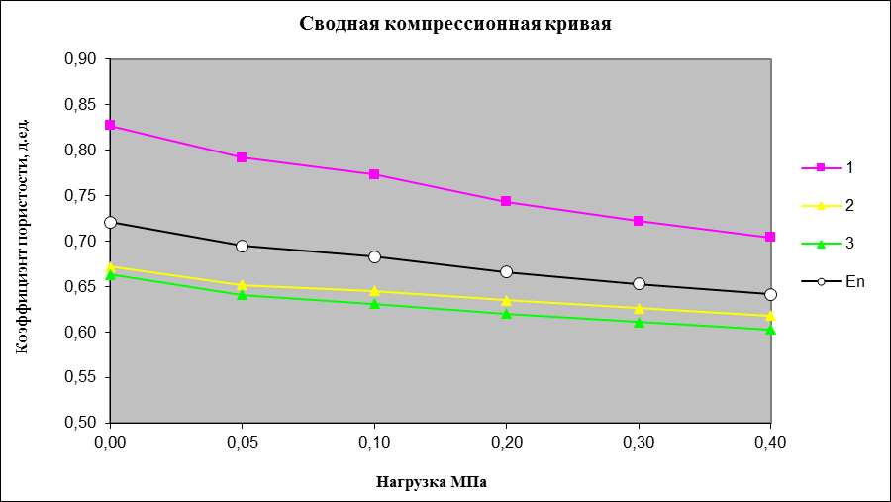
Рисунок 10. Сводная компрессионная кривая (ИГЭ-2)
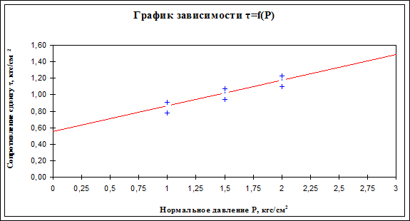
Рисунок 11. Прочностная диаграмма (ИГЭ-2)
(ИГЭ-3) – представлен суглинком серо-коричневым тяжелым пылеватым твердым, с прослоями песка пылеватого, средней степени водонасыщения и водонасыщенного, с включениями гравия и гальки до 5%. Средняя величина природной влажности 0,2 д.ед., средняя плотность 2,07 т/м3. Коэффициент пористости составляет 0,528 д.ед. По СП 22.13330.2011 с учетом лабораторных данных прочностные и деформационные характеристики для ИГЭ-3 следующие:
Таблица 3.
φ, ^{о} | С, кгс/см² | Е, кгс/см²
22° | 0,31 | 254
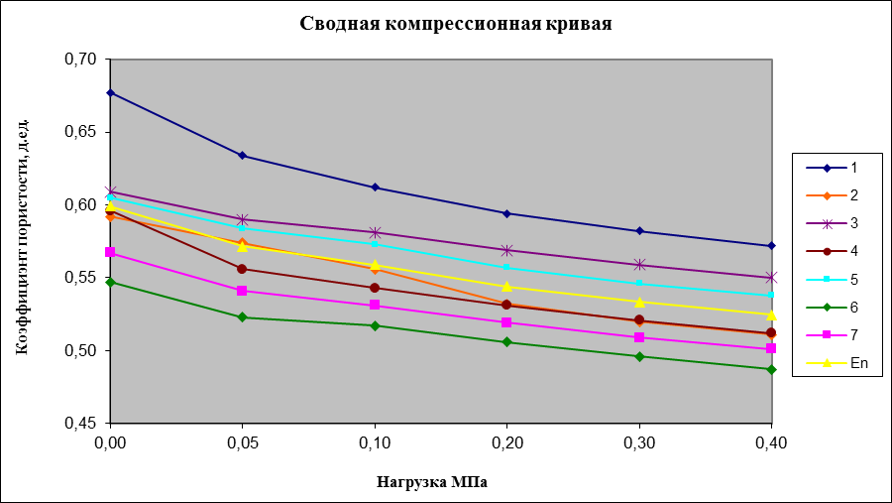
Рисунок 12. Сводная компрессионная кривая (ИГЭ-3)
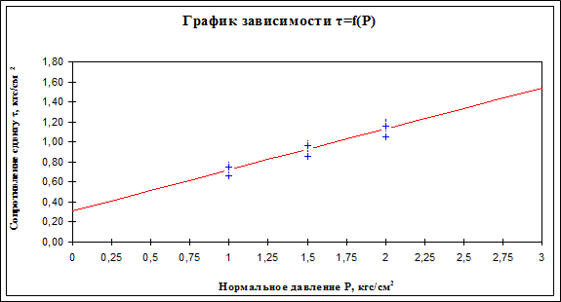
Рисунок 13. Прочностная диаграмма (ИГЭ-3)
ИГЭ-4 - песок темно-коричневый пылеватый плотный водонасыщенный, с примесью органических веществ. Коэффициент пористости 0,590 д.ед. По СП 22.13330.2011 с учетом лабораторных данных прочностные и деформационные характеристики для ИГЭ-4 следующие:
Таблица 4.
φ, ^{о} | С, кгс/см² | Е, кгс/см²
32 ^{о} | 0,05 | 224

Ледниковые g Q_{III}
ИГЭ-5 - суглинок серый легкий песчанистый твердый, с включениями гравия и гальки до 25%. Средняя величина природной влажности составляет 0,13 д.ед., средняя плотность 2,19 т/м3. Коэффициент пористости 0,397 д.ед. По СП 22.13330.2011 с учетом лабораторных данных прочностные и деформационные характеристики для ИГЭ-5 следующие:
Таблица 5.
φ, ^{о} | С, кгс/см² | Е, кгс/см²
26 ^{о} | 0,47 | 367

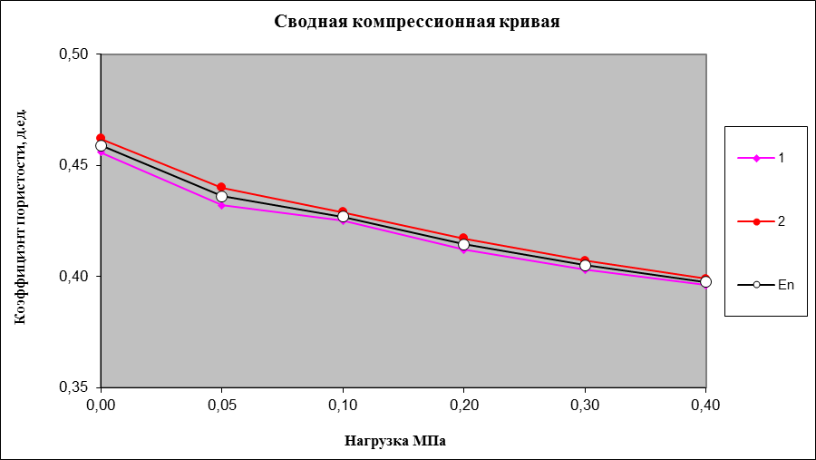
Рисунок 14. Сводная компрессионная кривая (ИГЭ-5)
ИГЭ-6 - супесь серая пылеватая твердая, с включениями гравия и гальки до 25%. Средняя величина природной влажности 0,11 д.ед., средняя плотность 2,17 т/м3. Коэффициент пористости 0,372 д.ед. По СП 22.13330.2011 с учетом лабораторных данных прочностные и деформационные характеристики для ИГЭ-5 следующие:
Таблица 6.
φ, ^{о} | С, кгс/см² | Е, кгс/см²
30^{о} | 0,21 | 336

Ордовикская система
Средний отдел
Нерасчлененные отложения O₂
ИГЭ-7 - Известняк светло-серый трещиноватый, очень низкой прочности, плотный, массивной текстуры (Приложение 1).
Нормативные и расчетные значения характеристик грунтов по выделенным ИГЭ приведены в таблице 7.

Таблица 7.

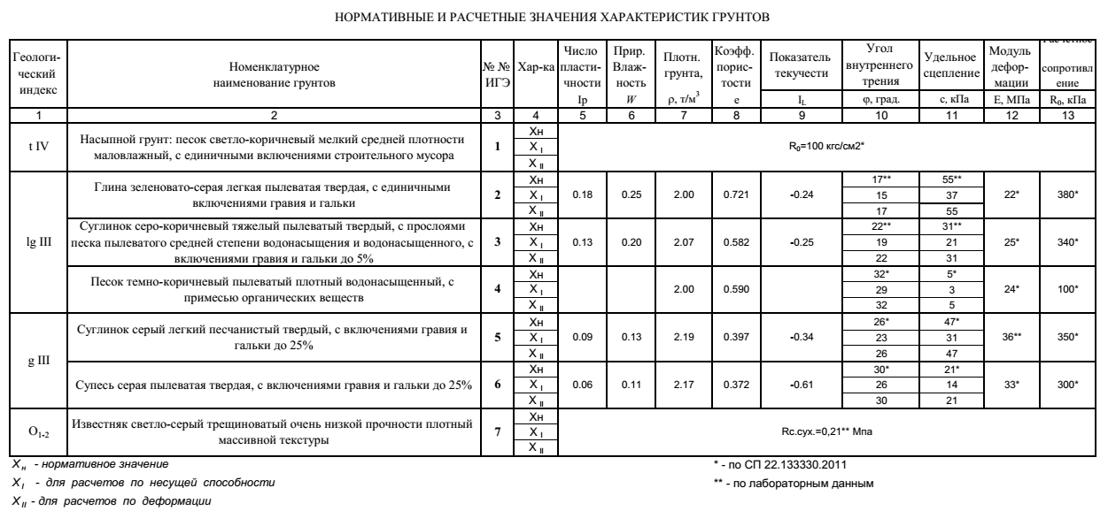
ГЛАВА 6. ИНЖЕНЕРНО-ГЕОЛОГИЧЕСКИЕ РАСЧЕТЫ
6.1 Расчет несущей способности сваи-стойки

Несущую способность F_{d} , кН (тс), забивной сваи, сваи-оболочки, набивной и буровой свай, опирающихся на скальный грунт, а так же забивной сваи, опирающейся на малосжимаемый грунт, следует определять по формуле:
F_{d} =γ_{c}RA,
где
γ_{c –} коэффициент условий работы сваи в грунте, принимаемый γ_{c} = 1;
A – площадь опирания на грунт сваи, м², принимаемая для свай сплошного сечения равной площади поперечного сечения, а для свай полых круглого сечения и свай-оболочек – равной площади поперечного сечения нетто при отсутствии заполнения их полости бетоном и равной площади поперечного сечения брутто при заполнении этой полости бетоном на высоту не менее трех ее диаметров.
R - Расчетное сопротивление грунта под нижним концом сваи-стойки, кПа (тс/м²), следует принимать:
для всех видов забивных свай, опирающихся на скальные и малосжимаемые грунты, R = 20 000 кПа (2000 тс/м²) (СНиП 2.02.03-85; Свайные фундаменты, 1987).
Итак, γ_{c} = 1, R = 2000 тс/м², А = 0,4.0,4 = 0,16м².
F_{d} = 1.2000.016 = 320 тс, что превышает удельную расчетную нагрузку на сваю, равную 80 тс.

60

6.2 Расчет осадки ленточного фундамента методом послойного суммирования
Осадка основания S методом послойного суммирования определяется по формуле
,
где β - безразмерный коэффициент, равный 0,8;
σ_{z(q),i} - среднее значение дополнительного вертикального нормального напряжения в i-м слое грунта, равное полусумме указанных напряжений на верхней zi₋₁ и нижней z_{i} границах слоя по вертикали, проходящей через центр подошвы фундамента;
h_{i} и Е_{i} - соответственно толщина и модуль деформации i-го слоя грунта;
n - Число слоев, на которые разбита сжимаемая толща основания (СНиП 2.02.01-83*; Основания зданий и сооружений, 2002) (Рисунок 15).
Расчет напряжений в массиве грунта:
$$δ=ρh$$
Если имеется горизонт грунтовых вод:
$$δ_{z1}=ρh$$
$$γ_{st}=\frac{ρ_{s}-ρ_{β}}{1+e}$$
$$e=\frac{ρ_{s}}{ρ_{d}}-1$$
$$ρ_{d}=\frac{ρ}{1+w}$$
Если имеется напорный горизонт:
$$δ_{zρ}=δ_{z1}+γ_{st} ·h_{2}$$
$$δ_{z1}= ρ_{1}h_{1}-H_{H}γb$$
$$δ_{2}= δ_{z1}+ρ_{1}h_{1}+H_{H}γb$$
$$δ_{z3}= δ_{z1}+ρ_{3}h_{3}$$
Таблица 8.
 | Z | M=2*Z/b | K | Ϭ_{z}=k·q
1 | 0 | 0 | 1 | 2.3 | 4.6
2 | 0.4 | 0.8 | 0.881 | 2.0 | 4.0
3 | 0.8 | 1.6 | 0.642 | 1.5 | 3.0
4 | 1.2 | 2.4 | 0.477 | 1.1 | 2.2
5 | 1.6 | 3.2 | 0.374 | 0.9 | 1.8
6 | 2 | 4 | 0.306 | 0.7 | 1.4
7 | 2.4 | 4.8 | 0.258 | 0.6 | 1.2
8 | 2.8 | 5.6 | 0.223 | 0.5 | 1.0
9 | 3.2 | 6.4 | 0.196 | 0.45 | 0.9
10 | 3.6 | 7.2 | 0.175 | 0.4 | 0.8
11 | 4 | 8 | 0.158 | 0.35 | 0.7
12 | 4.4 | 8.8 | 0.144 | 0.33 | 0.66
13 | 4.8 | 9.6 | 0.132 | 0.3 | 0.6
Таблица 9.
№ | σ_{z}(q) | β | E | ∆h (см) | S= (σ_{z}(q)* β*∆h)/E
1 | 2.15 | 0.8 | 254.9 | 40 | 0.27
2 | 1.7 | 0.8 | 254.9 | 40 | 0.21
3 | 1.2 | 0.8 | 254.9 | 40 | 0.15
4 | 0.95 | 0.8 | 254.9 | 40 | 0.11
5 | 0.8 | 0.8 | 244.7 | 40 | 0.105
6 | 0.6 | 0.8 | 244.7 | 40 | 0.078
7 | 0.5 | 0.8 | 254.9 | 40 | 0.063
8 | 0.4 | 0.8 | 254.9 | 40 | 0.05
9 | 0.35 | 0.8 | 224.3 | 40 | 0.049
10 | 0.3 | 0.8 | 224.3 | 40 | 0.044
11 | 0.25 | 0.8 | 224.3 | 50 | 0.43
Σ S ≈ 1,3 см.
Полученную суммарную осадку сравниваем с осадкой в таблице Приложения 4 СНиП 2.02.01-83* (Предельные деформации основания). Полученная осадка S = 1,3 см находится в допустимых пределах для данного вида сооружений.
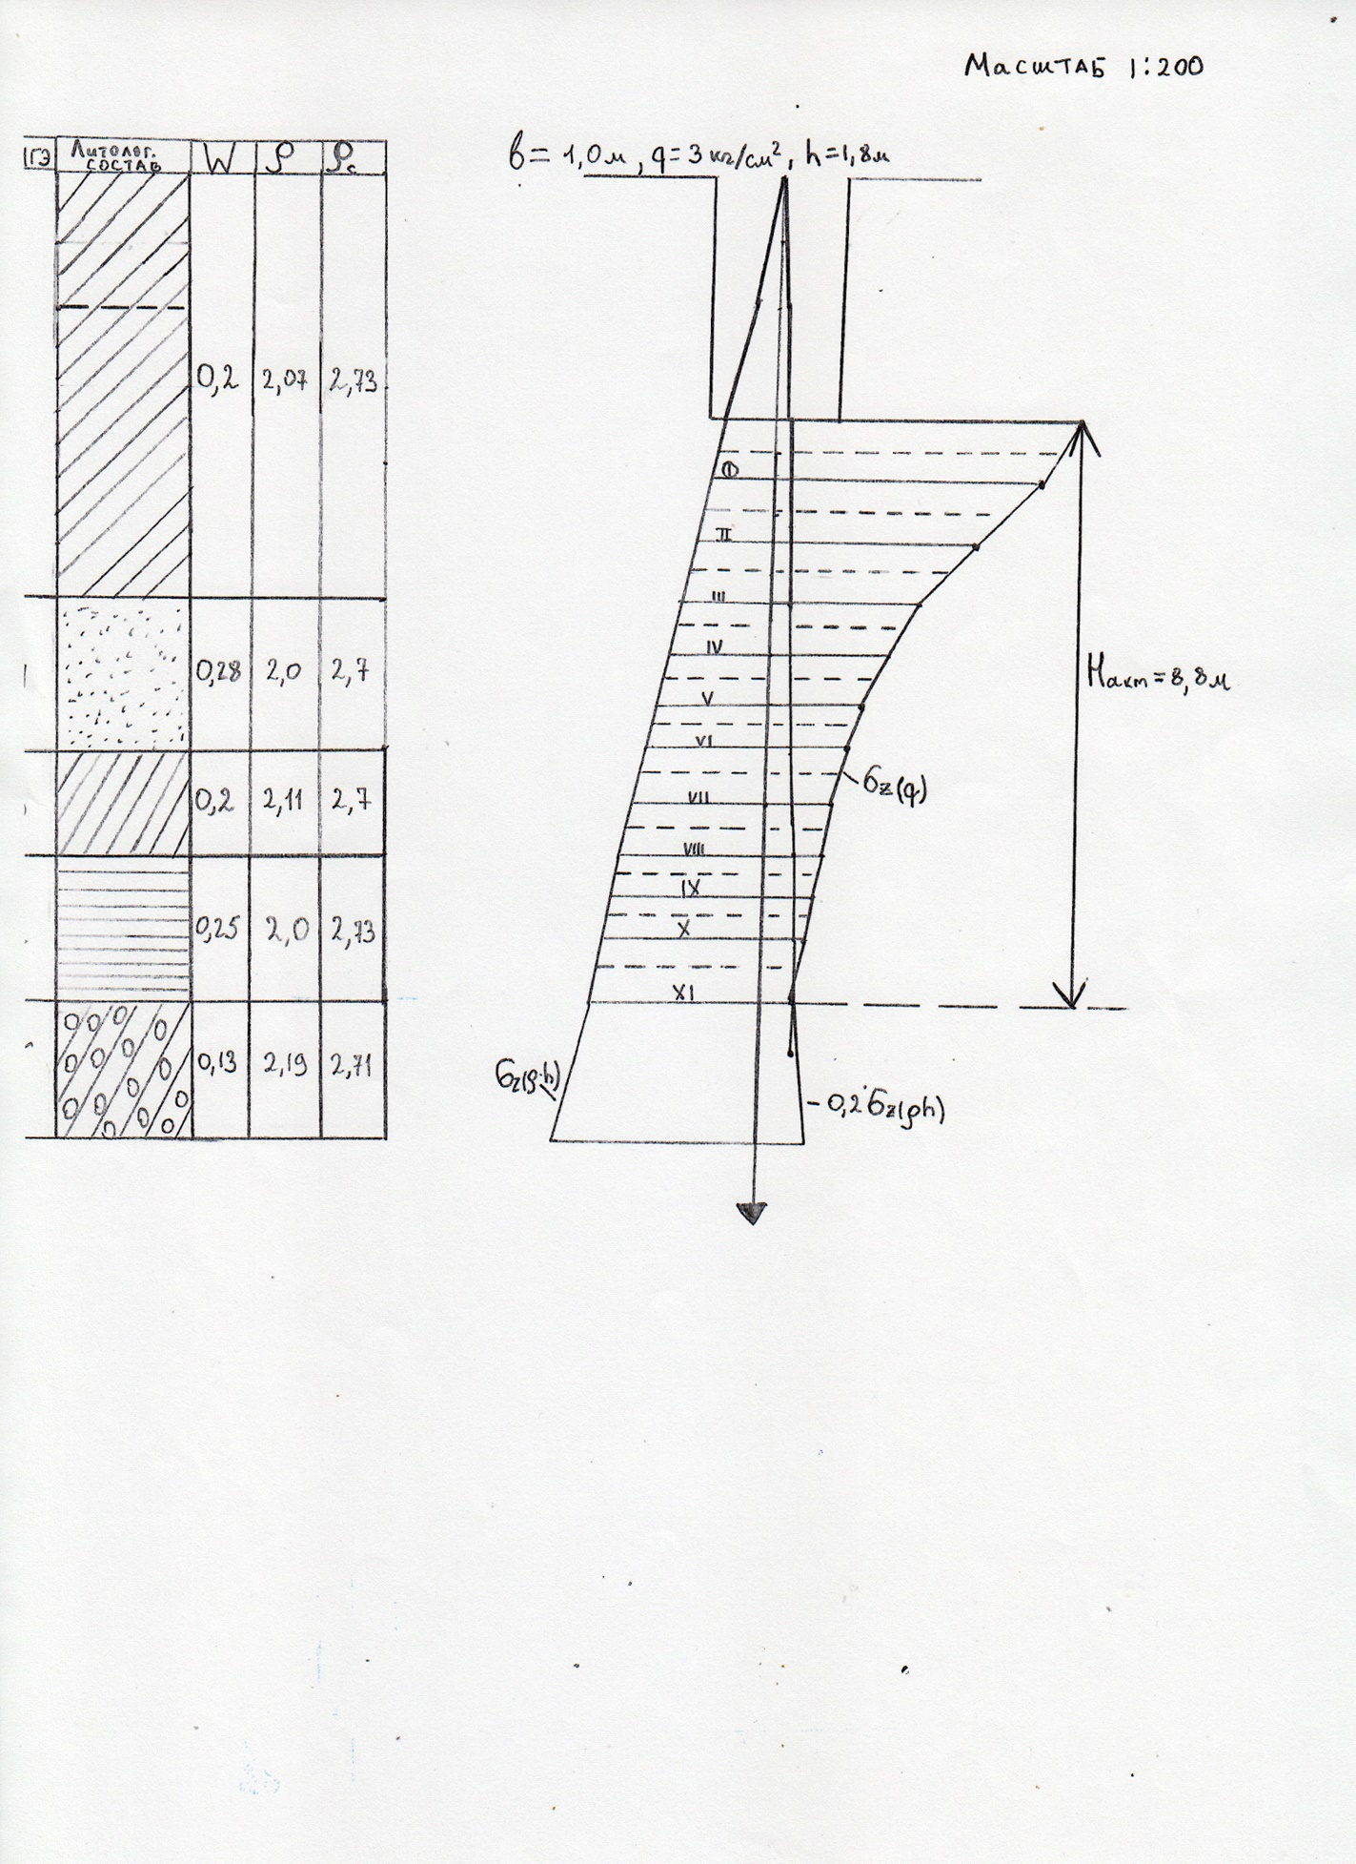

Рисунок 15.
Заключение

1. В геологическом строении территории принимают участие современные техногенные, верхнечетвертичные озерно-ледниковые, ледниковые отложения и нерасчлененные ордовикские отложения (O1-2).
2. В пределах участка проектируемого строительства многоквартирного жилого дома по разрезу было выделено 7 ИГЭ, характеризующихся комплексом физико-механических характеристик.
3. В гидрогеологическом отношении участок работ характеризуется наличием грунтовых вод со свободной поверхностью, приуроченных к озерно-ледниковым суглинкам, с прослоями песков. По отношению к бетону нормальной проницаемости грунтовые воды характеризуются как неагрессивные.
4. В целом участок предполагаемого строительства характеризуется средней категорией сложности инженерно-геологических условий.
5. Инженерно-геологические расчеты показали возможность устройства как свайного, так и ленточного фундамента. Расчет осадки методом послойного суммирования доказал приемлемость и экономическую целесообразность выбора фундамента ленточного типа для данного вида сооружения.

64
Список литературы

1. Геологический атлас Санкт-Петербурга. Комильфо. СПб, 2009 г. 59 стр.
2. Геология СССР том 1 / под редакцией А.В.Сидоренко/. – М., Недра, 1975 г. 504 стр.
3. Геоморфология и четвертичные отложения Северо-Запада Европейской части РСФСР. – Л.:Недра, 1969 г. 256 стр.
4. Грунтоведение/Трофимов В.Т., Королев В. А. и др. Под ред. В.Т. Трофимова. – 6-е изд., перераб. и доп. – М.: Изд-во МГУ, 2005 г. 1024 с.
5. Иваникова Н.П. Методы исследования механических свойств грунтов: Учебное пособие. СПб., 1992 г., 93 с.
6. Иваникова Н.П., Богданов Е.Н. Лаздовская М.А. Физико-химические свойства грунтов и методы их исследования: Учеб. Пособие. – СПб.: Изд-во С.-Петерб. Ун-та, 1999 г. 68 с.
7. Киселев И.И., Проскуряков В.В., Саванин В.В.. Геология и полезные ископаемые Ленинградской области. – СПб., 1997 г. 195 стр.
8. Ресурсы поверхностных вод СССР: Гидрологическая изученность. Т. 2. Карелия и Северо-Запад/ Под ред. Е. Н. Таракановой. — Л.: Гидрометеоиздат, 1965. — 700 с.
9. «География Ленинграда» Анатолий Даринский, «Лениздат», 1982 г – 189 с.
10. Ленинград. Историко-географический атлас. Главное управление геодезии и картографии при СМ СССР. М.,1981 г. 120 стр.
11. Ломтадзе В. Д. Вопросы Инженерной геологии Ленинградского экономического района, Л.,1960 г. 154 стр.
12. Мангушев Р.А. Современные свайные технологии: учеб. пособие; СПб.гос.архит.-строит. ун-т. – СПб., 2007 г. 160 стр.
13. ГОСТ 12248-78
14. ГОСТ 25100-2011 Б.2.15
15. ГОСТ 5184-64
16. ГОСТ 9.602-2005
17. СНиП 2.02.01-83 п. 2.27
18. СНиП 2.03.11-85
19. СП 116.13330.2012 п. 5.1.1.
20. СП 22.13330.2011
21. ТСН 50-302-2004
22. Технический отчет о выполненных инженерно-геологических изысканиях на территории проектируемого строительства многоквартирного жилого дома, расположенного по адресу: Ленинградская область, Ломоносовский район, Аннинское поселение, участок 77. ЗАО «Лимб», СПб, 2016 г.

Приложение 1

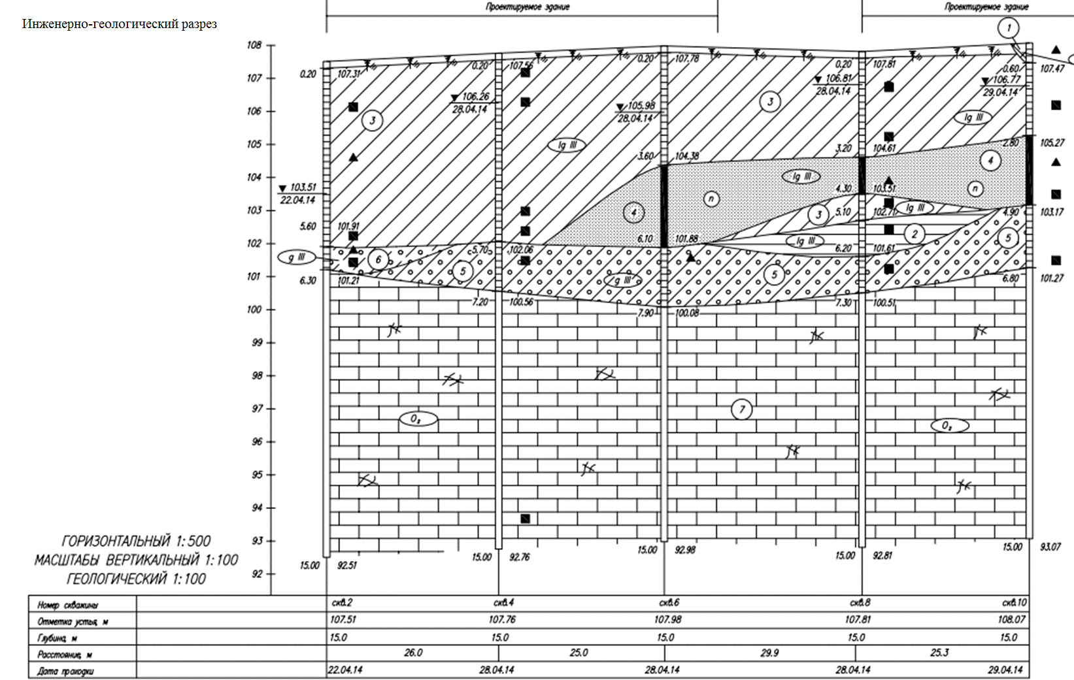

Приложение 2
Инженерно-геологические колонки:
Скв. 2
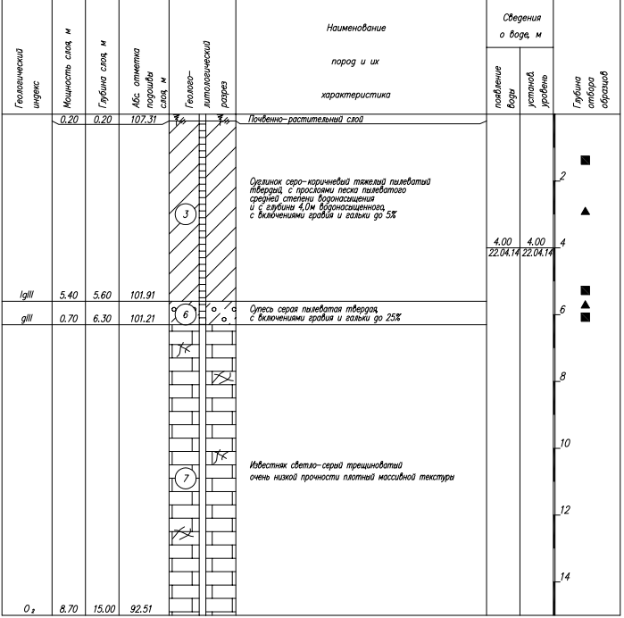

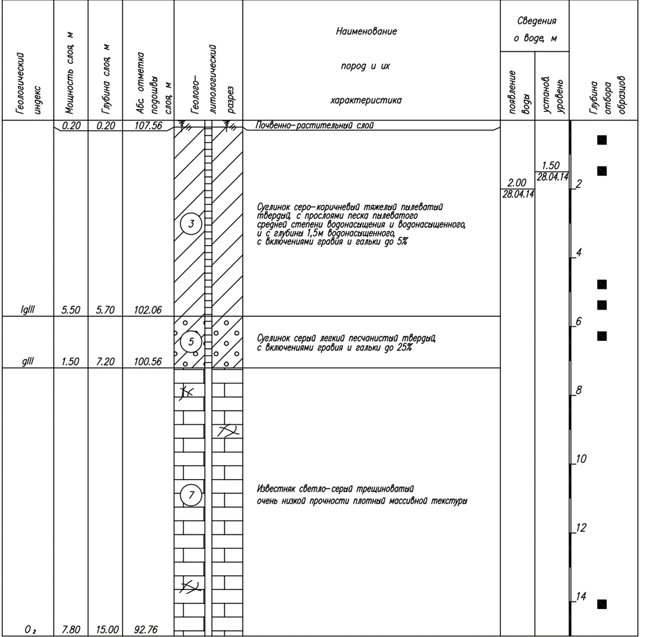
Скв.4
Скв. 6
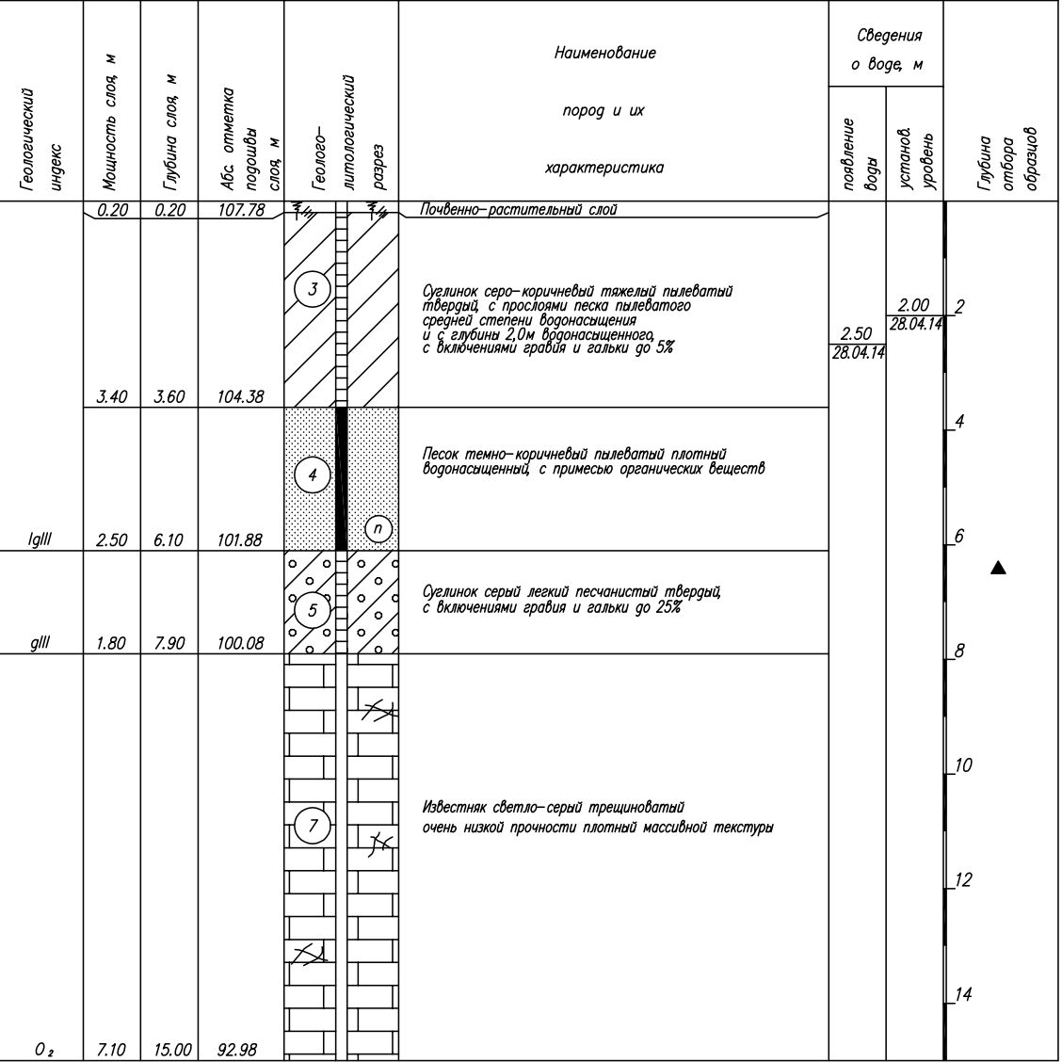
Скв. 8
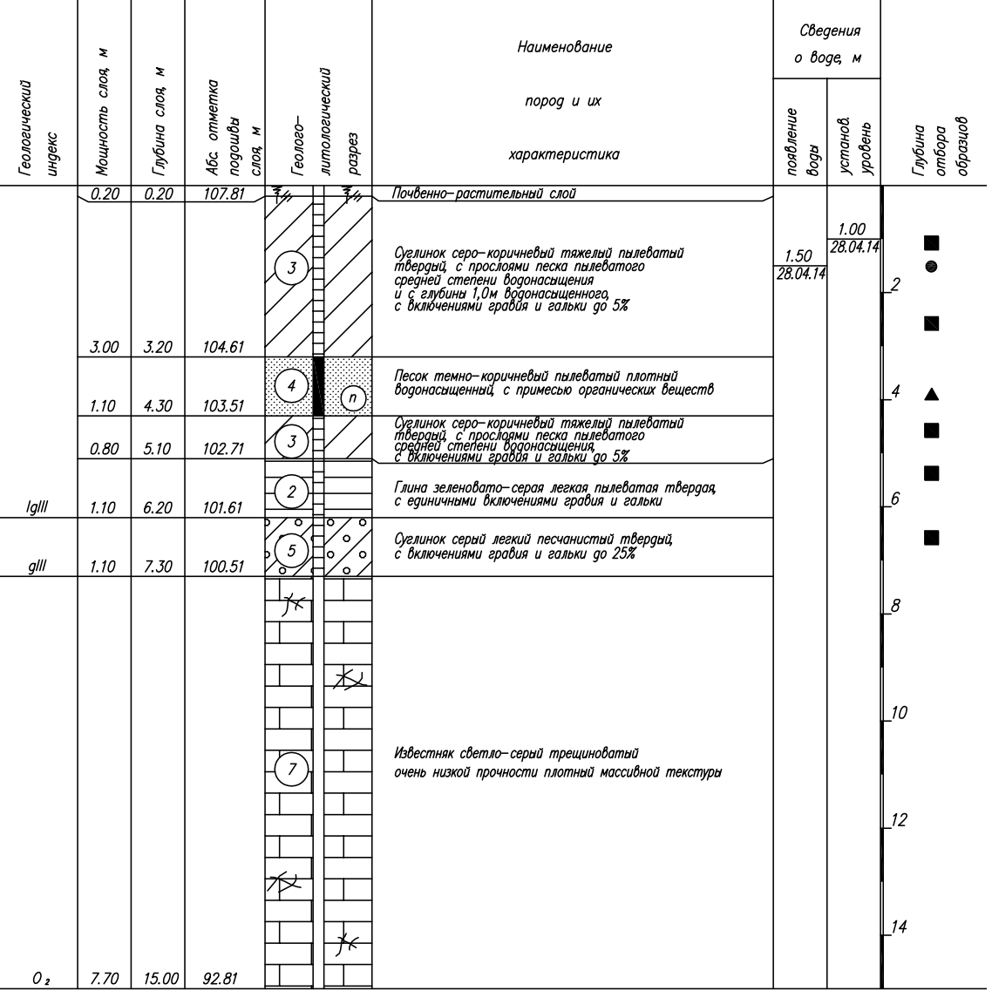
Скв. 10
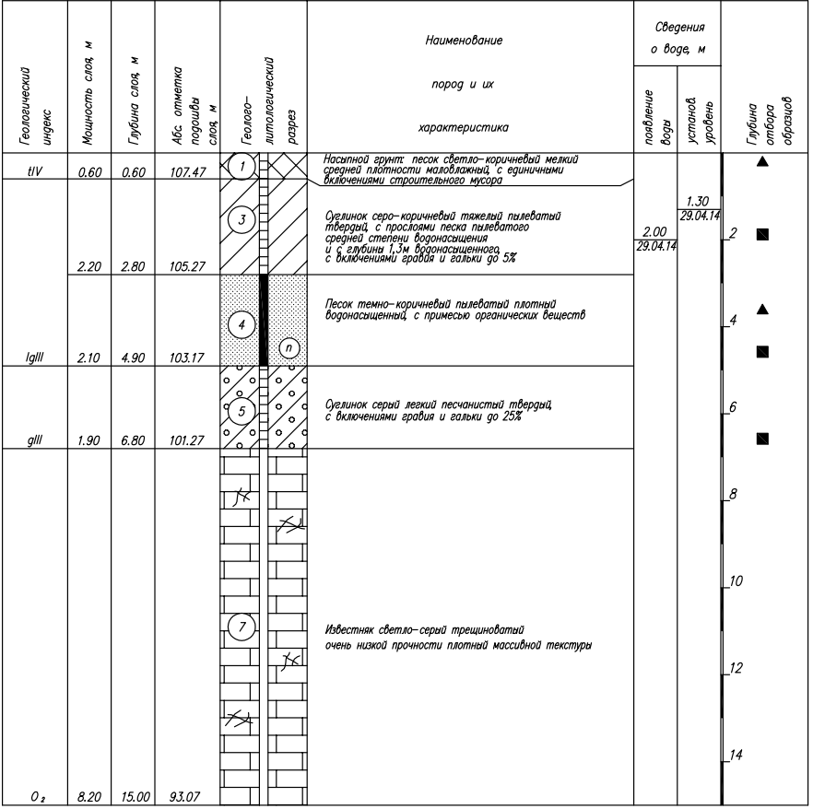

Приложение 3
Химический состав грунтовых вод
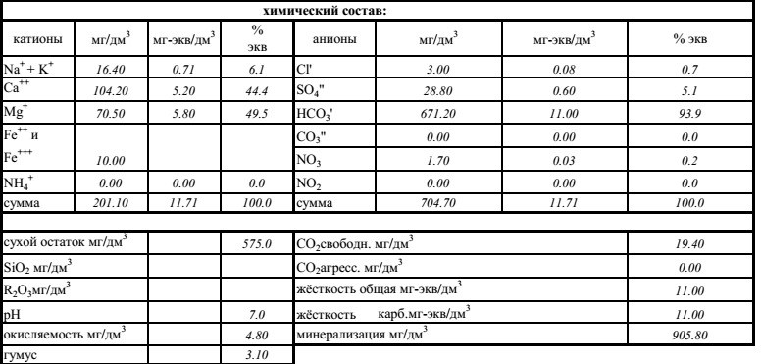

Приложение 4
Агрессивность подземных вод по отношению к бетону и оболочке кабеля

